


«Познавательно-исследовательская деятельность детей дошкольного возраста: содержание и методика организации». Сборник материалов областной научно-практической конференции педагогических и руководящих работников.

Материалы областной научно-практической конференции педагогических и руководящих работников: «Познавательно-исследовательская деятельность детей дошкольного возраста: содержание и методика организации» представлены руководящими и педагогическими работниками ГО Богданович.
В сборнике представлен инновационный опыт работы педагогов муниципального дошкольного образовательного учреждения «Центра развития ребенка – детский сад №2 «Радуга Детства», МАОУ СОШ №2 и МБУ ДО ЦДТ «Креатив», представляющие интерес для педагогической общественности.
Научно-практическая конференция проведена в рамках реализации плана мероприятий федеральной инновационной площадки.
Демина Г.А., заместитель директора МДОУ «ЦРР №2 «Радуга Детства», высшая квалификационная категория.

Муниципальное дошкольное образовательное учреждение
«Центр развития ребёнка – детский сад № 2 «Радуга Детства»

623534, Свердловская область, город Богданович, улица Яблоневая, дом 88,
тел. 8 (34376) 55780; 8(34376) 55785;
e-mail - mdou2@uobgd.ru

Содержание

Раздел 1. Пленарная часть

Кривцова Е.В. Организация опытно-экспериментальной деятельности дошкольников в условиях детского сада. Из опыта работы. | 3
Демина Г.А. Система методической работы как средство повышения профессиональной компетентности по развитию детского экспериментирования. Из опыта работы. | 9
Зых Е.В. Развитие исследовательской и познавательной деятельности в рамках ФГОС НОО в начальной школе. | 15
Ожинкова Е.Н. Познавательно-исследовательская деятельность через естественно-научные наблюдения и эксперименты в объединении «Эколята». | 23
Раздел 2. Работа секций. Открытые педагогические формы

Байрамалова Г.В. Экспериментально-исследовательская деятельность старших дошкольников как средство приобщения их к занятиям физической культурой и спортом + цикл исследований «Моё тело» | 27
Бродягина А.А. Экспериментирование со звучащими предметами, как одно из средств познания мира детьми дошкольного возраста + опыты со звуком | 31
Токтеева Л.Б. Развитие чувства цвета у дошкольников в ходе экспериментальной и продуктивной деятельности + НОД «Путешествие в прошлое карандаша» | 35
Быкова И.В. Отчет о творческом проекте: «О чем говорят камни?» + НОД по исследовательской деятельности «Камни» | 41
Фатеева Н.Ю. Значение квест-технологий в образовательном процессе ДОУ + фрагмент квест-игры «Причуды осени» на прогулке с воспитанниками старшей группы | 48
Петрова Е.В. Влияние экспериментальной деятельности на всестороннее развитие ребёнка – дошкольника + НОД: «Магическая кухня» | 52
Закрытие Конференции
Ежова В.С. – Рефлексия  Фотоотчет по проведенным мероприятиям | 63

ПЛЕНАРНАЯ ЧАСТЬ
«Организация опытно-экспериментальной деятельности дошкольников в условиях детского сада» (из опыта работы)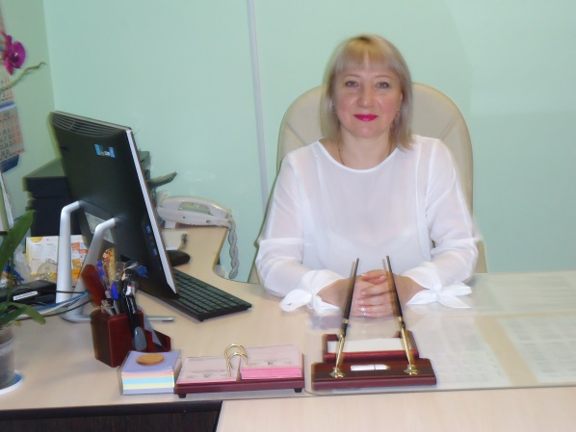
(подготовила: директор МДОУ «ЦРР №2
«Радуга Детства» - Е.В.Кривцова)

Ребёнок – открыватель мира
Продуманная, системная работа по ознакомлению ребёнка-дошкольника с окружающим миром – с миром природы и предметным миром позволяют развивать у него такие необходимые для жизни человека операции мышления, как анализ, сравнение, умение устанавливать взаимосвязи, обобщение.
Какие же формы и виды деятельности детей особенно эффективно способствуют этому развитию? В первую очередь, исследовательская деятельность в самых разных формах: экологические игры, наблюдения за миром живой и неживой природы, моделирование и конструирование, опыты и эксперименты.
Интеллектуальное развитие (память, внимание, мышление) ребёнка, которое считается высшим способом приспособления человека к предметной и социальной среде, осуществляется не только через предметно-практическую, образную и речевую виды деятельности, но и, обязательно, через исследовательскую, в том числе – через опытно- экспериментальную.
Детям дошкольного возраста интересно всё: они делают «открытия», исследуя самые простые и хорошо знакомые предметы, вещества и явления природы, обнаруживая в процессе экспериментирования их «необыкновенные» свойства и осознавая значение для человека того или иного объекта исследования. А для того, чтобы этот интерес не угас, чтобы ребёнок любил задавать вопросы и стремился найти на них ответ, взрослые, воспитатель и родители, должны создать условия для исследовательской деятельности.
Для решения этих важных задач в дошкольном образовательном учреждении в рамках ФИП в 2018 году создан и реализуется инновационный проект на тему: «Познавательно-исследовательская и проектная деятельность с детьми дошкольного возраста в мини-лабораториях детского сада и естественных условиях».

Актуальность проблемы
«Прежде, чем давать знания,
надо научить думать, воспринимать,
наблюдать»
В.Сухомлинский
Этому, в большой мере, способствует познавательно-исследовательская или опытно-экспериментальная деятельность, так как структура детского экспериментирования заключается в:
- постановке проблемы, которую необходимо разрешить;
- целеполагании (что нужно сделать для решения проблемы);
- поиске возможных путей решения;
- реализации в действиях;
- анализе результатов;
- выводах.
В свете новых требований к дошкольному образованию, необходимость и важность этого направления деятельности осознана и педагогами ДОУ, так как очевидно, что в детском саду, зачастую, этот вид детской деятельности планируется и организовывается каждым воспитателем по-своему разумению, а также зависит от объективных и субъективных причин (квалификация педагога, условия в группе, отсутствие централизованного руководства этим направлением и, как следствие, отсутствие преемственности опыта работы детей разных возрастных групп детского сада и т.д.). Назрел момент, когда этот вопрос необходимо решать всем вместе, всеми участниками педагогического процесса.
Учитывая:
- недостаточность методических разработок в плане осуществления деятельностного подхода к детскому экспериментированию и, как следствие, затруднения в практической деятельности воспитателей;
- противоречие между исследовательским потенциалом ребенка и бессистемным его использованием в процессе развития и обучения дошкольников;
- некомпетентность педагогов и родителей в работе с детьми по данному направлению;
- отсутствие соответствующей поставленным задачам предметно- развивающей среды,
В ДОУ актуальной проблемой стало создание модели (а затем и системы) работы в детском саду по данному направлению, заключающейся:
1) в преобразовании предметно - развивающей среды, создающей ребенку свободу выбора познавательных задач и обеспечивающей успех в их реализации;
2) в наработке методических разработок и конспектов, позволяющих осуществлять деятельностный подход;
3) в подборе диагностических методик для определения эффективности работы по развитию познавательной активности средствами детского экспериментирования;
4) в создании перспективных планов работы (и последовательной реализации этих планов) с педагогами и родителями дошкольников.
Детское экспериментирование, будучи внутренне мотивированной деятельностью, таит в себе огромный потенциал для развития творческой исследовательской активности и самостоятельности у детей старшего дошкольного возраста.
В результате анализа проблемы в детском саду была создана экспериментальная мини-лаборатория «Научные забавы», ставшая центром работы по интеграции содержания образовательных областей и всех участников педагогического процесса по познавательно-исследовательской деятельности.
Слагаемые успеха
Первым слагаемым успеха является целенаправленная работа творческой группы (руководитель Демина Г.А., заместитель директора ДОУ) по реализации проекта, в котором основополагающей задачей является создание специально отведенного помещения для проведения опытно-экспериментальной деятельности воспитанников и в рамках кружка «Юный исследователь» в том числе.
В мини – лаборатории «Научные забавы» существуют определенные правила для детей, которые они с удовольствием соблюдают, что способствует формированию их произвольного поведения. Требования же к педагогическим работникам заключаются в следующем:
- ориентация на целостный образовательный процесс по развитию познавательно - исследовательской деятельности (кроме непосредственно проведения опытов, моделей, схем, познавательных игр, знакомство с лексическим значением новой для детей терминологией и т.д.);
- учет возрастных особенностей и возможностей детей (расширение содержания работы, разнообразие форм и сложность опытнической деятельности);
- связь изучаемого материала с предыдущим и последующим;
- создание предпосылок возникновения перехода от наглядно-действенного мышления к наглядно – образному мышлению.
Вторым слагаемым успеха является ориентация на принцип комплексно - тематического планирования познавательного развития детей в детском саду: начиная со второй младшей группы, воспитатели планомерно реализуют задачи исследовательского характера деятельности детей.
При организации этой деятельности педагогами учитываются задачи реализуемой в ДОУ программы, требования к психолого-педагогическим условиям (ФГОС ДО), возрастные особенности и возможности детей:
- в младшей группе (1-й и 2-й) исследовательская деятельность проводится в виде познавательной сказки, в основе которой лежит научно достоверная информация;
- в средней группе дети уже могут осознавать и устанавливать причинно-следственные связи, поэтому можно вводить в круг их деятельности отдельные поисковые действия, т.е. опытническую деятельность;
- в старшем дошкольном возрасте исследовательская деятельность пронизывает все сферы деятельности детей и состоит из 2-х уровней - теоретического (беседы, наблюдения, работа с книгой) и эмпирического (опыты, эксперименты).
Детская опытно-экспериментальная деятельность в ДОУ проводится в
трёх формах:
1) целенаправленное педагогическое руководство (в специально оборудованном кабинете мини – лаборатория «Научные забавы» и в группах);
2) нерегламентированная совместная деятельность детей и воспитателей (в том числе – на экологической тропе);
3) самостоятельная детская исследовательская деятельность осуществляется через игру (в группах создается соответствующая поставленным задачам развивающая среда).
Развитие характерной для дошкольников любознательности и познавательной активности стимулируется благодаря насыщенности содержания, многообразию форм и расширению круга объектов познания и исследовательских умений.

Организационные формы познавательно-исследовательской деятельности дошкольников
целенаправленное педагогическое руководство (совместная деятельность)  ▼  - мини – лаборатория  - экологическая тропа | нерегламентированная деятельность  детей (самостоятельная деятельность)  ▼  - в группах (игровая деятельность, игры-эксперименты)
▼
Виды деятельности, в наибольшей степени способствующие
решению развивающих задач
Игровая деятельность | Продуктивная деятельность | Познавательно-исследовательская (детское экспериментирование)
▼
Мини-лаборатория «Научные забавы» как центр интеграции
всех участников проекта
Воспитанники | Педагоги | Родители (законные представители)
Задачи:
Развитие способностей и умений детей использовать разные способы и приёмы познания окружающего мира, интереса к экспериментированию, готовности к логическому познанию мира живой и неживой природы | Повышение  профессиональной  компетентности педагогов  в вопросах организации  детского  экспериментирования | Ознакомление родителей с  направлениями педагогического  поиска в вопросах развития  экспериментальной деятельности;  вовлечение родителей в процесс  реализации задач проекта
▼
Необходимые условия для решения задач:
Преобразование предметно -  развивающей среды в масштабе  ДОУ и групп | Методическое обеспечение  педагогического процесса по  реализации задач проекта | Система мониторинга  определения эффективности  деятельности всех участников  проекта
▼
Пути реализации задач проекта (методы, формы, приёмы, средства и т.д.) его участниками:
Воспитанники | Педагоги | Родители (законные представители)
План работы кружковой деятельности в мини -лаборатории | План работы по повышению  профессиональной компетентности педагогов | План работы с родителями
▼
Мониторинг
Воспитанники | Педагоги | Родители (законные представители)
Педагогическая диагностика | Управленческая диагностика | анкетирование, собеседования, отслеживание результатов непосредственного участия родителей

Третье слагаемое успеха – интеграция всех участников педагогического процесса по реализации проекта, в ходе которого педагоги осваивают новые подходы к организации познавательно-исследовательской деятельности, накапливают опыт по отбору эффективных методов, приемов и форм работы с детьми и родителями; систематизируется методический материал (изготовление индивидуальных карточек и схем, познавательных заданий, игрового материала; разработка конспектов образовательной деятельности в соответствии с тематическим планом; подбор диагностических методик для определения эффективности работы по развитию познавательной активности средствами детского экспериментирования и т.д.)
Ввиду того, что поставленные задачи решаются на всех этапах реализации проекта не только через спланированную совместную опытно-экспериментальную деятельность детей под педагогическим руководством, но и во всех других видах и формах организации жизнедеятельности детей в детском саду: самостоятельная детская деятельность в центрах активности, игра, прогулки, викторины, праздники, конкурсы и т.д., то есть исследовательская деятельность детей как основной фактор развития познавательных процессов и мыслительных операций вкупе с двигательной активностью охватывают все сферы деятельности дошкольников, создавая тем самым благоприятные условия для приобретения детьми дошкольного возраста опыта широкого эмоционально - практического взаимодействия с окружающим миром.
В детском саду проводится работа по повышению профессиональной компетентности педагогических работников. Выдержки из годового плана представлены на экране.
В целях ознакомления родителей с направлениями педагогического поиска в вопросах развития экспериментальной деятельности и вовлечения их в совместную образовательную деятельность реализуется следующий план работы, представленный на слайде.

Практическая значимость результатов познавательно-исследовательской деятельности в ДОУ

- Приведена в систему научно-методическая база по заданному нами направлению деятельности дошкольного образовательного учреждения.
- Оборудована мини - лаборатория для дошкольников «Научные забавы», в результате чего значительно повышен интерес детей к исследовательской деятельности; сформированы новые умения освоения окружающего мира.
- Опыт работы детского сада представлен на межрегиональном семинаре в городе Екатеринбург: «Создание федеральной инновационной площадки: от идеи к воплощению»; в различных электронно-сетевых журналах, которые сегодня представлены вашему вниманию на выставке.

Система методической работы как средство повышения профессиональной компетентности по развитию познавательно-исследовательской деятельности (детского экспериментирования)
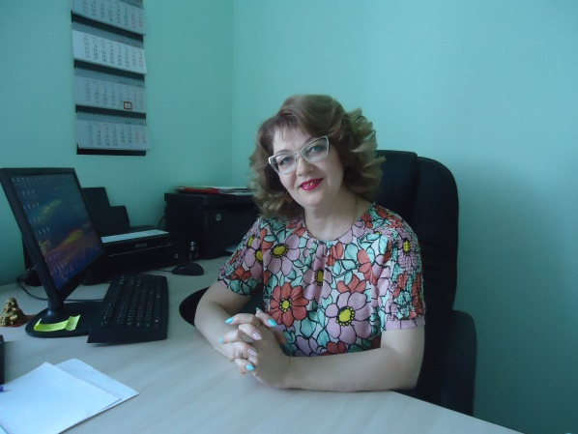
(подготовила: заместитель директора МДОУ «ЦРР №2
«Радуга Детства» - Г. А. Демина)

Для достижения высокой эффективности воспитательно-образовательной работы с детьми в соответствии с требованиями ФГОС ДО по развитию познавательной активности дошкольников средствами экспериментальной, исследовательской и исследовательской проектной деятельности – необходима система методической работы, результатами которой мне и хотелось бы поделиться
На базе МДОУ «ЦРР №2 «Радуга Детства» с января 2018 года функционирует федеральная инновационная площадка по проблеме: «Познавательно-исследовательская и проектная деятельность с детьми дошкольного возраста в мини-лабораториях детского сада и естественных условиях».
Проблема актуальна, так как соответствует психологическому своеобразию современного детства и отвечает социальному заказу общества в формировании активной, творчески развитой личности. В федеральном государственном образовательном стандарте дошкольного образования наряду с социально-коммуникативным, речевым, художественно-эстетическим, физическим направлениями развития и образования выделено и познавательное развитие детей. Указывая различные виды деятельности, подчёркивается, что познавательно-исследовательская деятельность начинается с раннего возраста и реализуется путём детского экспериментирования.
Однако детское экспериментирование в практике ДОУ используется ещё недостаточно широко, хотя оно является важнейшим средством развития таких качеств личности, как творческая активность и самостоятельность. Это обусловлено рядом причин.
Так, анализ образовательных программ позволил выявить следующее: детская экспериментальная деятельность предлагается в программе «Детство» (под ред. Т. И. Бабаевой и др.) в разделе «В игре ребенок развивается, познаёт мир, общается» в части «Игра-экспериментирование»; в «Программе воспитания и обучения в детском саду» (под ред. М.А. Васильевой) в разделе «Умственное воспитание» выделена задача: развивать экологическое мышление в процессе проведения элементарных опытов; в программе «Радуга» (авт. Т.Н. Доронова и др.) в разделе «Познавательное развитие» выделены два направления: первое - знакомить детей с интересными фактами, сведениями о мире; второе – создать условия для самостоятельной поисковой деятельности детей.
Все программы указывают на необходимость детского экспериментирования, но сам процесс не раскрыт, не раскрыто содержание знаний, умений, навыков, способов познания и опыта творческой деятельности, что не позволяет практикам реализовывать образовательную программу в полной мере.
Кроме того, педагогу необходимо суметь подобрать из имеющихся методических разработок то, что учитывает, с одной стороны, задачи развития, а с другой стороны, актуальные интересы детей. Зачастую «рациональный опыт взрослого сужает границы накопления детьми личного опыта взаимодействия с предметами и явлениями, а ребенку дошкольного возраста свойственны любознательность, желание самостоятельно искать причину» [2,с.106].
Всё это натолкнуло нас на необходимость анализа организационных, технологических, содержательных компонентов исследовательской деятельности, на выявление факторов, ограничивающих развитие познавательных способностей детей, и определение путей их устранения.
Таким образом, учитывая актуальность вопроса детского экспериментирования, недостаточность теоретической разработанности темы и как следствия – затруднения, испытываемые педагогами в организации этой работы, их потребность в повышении профессионального мастерства, актуальным для нас стало создание системы методической работы, поиск эффективных форм и видов работы с кадрами и оказания им методической помощи по проблеме организации экспериментальной деятельности дошкольников.
Исходя из этого, мы поставили цель – обновление содержания методической работы с учётом деятельности ДОУ по интеллектуальному направлению и методического обеспечения организации непосредственно образовательной деятельности по организации эксперимента как метода познания окружающего мира в дошкольном возрасте.
На начальной ступени большое внимание было уделено созданию информационной среды и информационного обеспечения. Проведено анкетирование педагогов с целью выявления состояния организации детского экспериментирования, выявления положительных достижений и возможных затруднений по данному направлению. Анализ диагностических карт показал, что 46% педагогов испытывают трудности в реализации данного направления в связи с недостаточной изученностью экспериментальной деятельности дошкольников.
С целью совершенствования научно-методической и материально-технической базы по экспериментальной деятельности дошкольников в методическом кабинете подобрана литература по развитию познавательного интереса дошкольников средствами экспериментирования; оформлена картотека публикаций по данному направлению, разработаны методические рекомендации по оснащению уголков в группах и по организации работы с детьми.
Поскольку в примерной основной образовательной программе дошкольного образования «Радуга» в теме «Познавательное развитие детей» определены направления, но нет рекомендаций по организации данной работы с дошкольниками, были изучены материалы некоторых разделов других программ: «Ребенок в мире поиска» - под ред. Дыбиной О.В.; программы «Детское экспериментирование» И Э.Куликовской, Н.Н.Совгир; методики А.И.Ивановой по организации экологических наблюдений экспериментов в детском саду.
Созданная система педагогического мониторинга позволила собрать необходимую информацию для принятия и коррекции решений, направленных на достижение поставленных задач. Она включала в себя [3,с.12]: Это диагностические карты, опросники, анкеты.
- для детей – разработана диагностическая карта исследования динамики развития познавательной активности дошкольников средствами экспериментирования;
- для педагогов – был предложен опросник для оценки и самооценки профессионализма по организации исследовательской деятельности дошкольников;
- для родителей – была составлена анкета, направленная на изучение их отношения к познавательно-исследовательской активности ребенка.
Для вооружения педагогов необходимыми педагогическими техниками и методиками были проведены: семинары-практикумы – «Развитие познавательного интереса у дошкольников с помощью экспериментирования, поисковой и исследовательской деятельности», «Волшебный песок», «Познавательно-исследовательская деятельность детей на прогулке с учетом требований ФГОС: применение игровых технологий («геокешинг», «научные квесты») для развития познавательной активности дошкольников; консультации: «Квест – как способ организации ПИД дошкольников», «Мини-музей в ДОУ – эффективное средство в приобщении дошкольников к истокам национальной культуры».
Для определения новых подходов по развитию познавательно-исследовательской деятельности, выявления положительного опыта работы проведены тематические педагогические советы.
Хорошим стимулом для педагогов служило включение их в творческую группу для разработки и апробации перспективного планирования по организации познавательно-исследовательской деятельности на каждом возрастном этапе. Всё это вылилось в программу познавательно-исследовательского развития дошкольников «Научные забавы». Также творческой группой были подобраны эксперименты для каждой возрастной группы. Это помогло педагогам, «во-первых, активно внедрять эксперимент в разные виды детской деятельности; во-вторых, в системе решать поставленные задачи; в-третьих, качественно осуществлять педагогический процесс»[3,с.16].
Воспитатели и специалисты провели открытые занятия внутри ДОУ: «Неизведанная планета Вулканы»; «Где можно найти своё отражение?»; «В гости к кенгуру (в Австралию)» с использованием технологии «Путешествие по карте» и другие.
Для динамичного развития содержания воспитательно-образовательного процесса по изучаемой проблеме, повышения его эффективности, необходимо своевременное выявление и коррекция состояния и результатов работы педагогического коллектива. С этой целью была разработана система контроля, включающая в себя разные формы и виды.
Проведены смотры-конкурсы: «Лучший детский познавательный лэпбук», «Лучший мини-музей ПИД», «Лучший центр (мини-лаборатория) исследовательской деятельности в ДОУ», которые позволили укрепить материально-техническую базу, выявить передовой опыт, способствовал развитию инициативы и творческого потенциала воспитателей.
В итоге, в группах (начиная с раннего возраста) оборудованы мини-лаборатории, укомплектованные всем необходимым, это – объекты для исследования, образно-символический материал, нормативно-знаковый материал. Оформлены картотеки опытов и экспериментов, которыми могут пользоваться и взрослые и дети.
Мини – музей в ДОУ приобретает большую популярность в системе дошкольного образования, так как является познавательным центром, результатом общения и совместной работы воспитателей, детей и родителей. Дети совместно со взрослыми участвуют в обсуждении тематики, приносят из дома экспонаты, пополняют их своими рисунками и поделками. Поэтому он стал неотъемлемой частью развивающей среды в ДОУ. Сегодня вашему вниманию представлены лишь некоторые из них.
Поиск новых форм работы привел к тому, что в дошкольном учреждении стал широко использоваться метод проектной деятельности. Использование метода проектной деятельности позволяет сформировать активную жизненную позицию детей, развить творческое мышление, умение самостоятельно, разнообразными способами находить информацию об интересующем предмете или явлении и использовать полученные знания для последующего создания новых объектов действительности. Кроме того, метод проектов делает образовательную систему ДОУ открытой для непосредственного участия родителей в педагогическом процессе. 100% педагогов МДОУ приняли участие в научно-методическом семинаре «Проектная деятельность в дошкольной образовательной организации», проведённый научным руководителем – Л.Ю. Шемятихиной. В декабре планируем принять участие в семинаре: «Проектная деятельность детей дошкольного возраста: методика организации совместной деятельности взрослого и ребёнка», организованный также Л.Ю.Шемятихиной.
Пропагандируем свой педагогический опыт через публикации в сборниках, научно-практических, сетевых журналах, на различных педагогических порталах по данному направлению. Результаты работы представлены на слайде.
Принимаем активное участие в семинарах, конференциях различного уровня.
Для стимулирования развития интеллектуально-творческого потенциала личности дошкольника и формирование интереса к исследовательской, проектной и творческой деятельности мы, впервые, в нынешнем году планируем провести два взаимосвязанных мероприятия для воспитанников. Это: конференция внутри ДОУ: "Праздник Науки или в мире удивительных знаний» с выходом на муниципальную детскую НПК среди дошкольных учреждений и начальной школы: «Исследовательский дебют – 2019!»
Повышение педагогической грамотности родителей проходит через все формы педагогической работы: анкетирование по проблеме поисковой деятельности; групповые родительские собрания; создание рекламных буклетов, плакаты, статьи популяризации деятельности ДОУ о данном направлении.
Таким образом, созданная система методической работы, ориентированная на индивидуальность педагогов, совершенствование творческого потенциала, профессиональной мотивации, позволила нам создать «коллектив единомышленников – как залог эффективности организованной инновационной деятельности детского сада» [2,с.124]. Значительно повысился уровень профессионального мастерства воспитателей при проведении занятий познавательно-исследовательского цикла. Педагоги детально продумывают методы и приёмы обучения, ориентируясь на индивидуальные особенности каждого ребёнка, его психофизические особенности, полоролевую направленность в воспитании детей. Это позволяет полноценно спроектировать результат педагогических воздействий уже в процессе подготовки к занятию, а затем грамотно проанализировать свою деятельность.
Итак, реализация системы методической работы с педагогами по развитию экспериментальной деятельности дошкольников позволила нам выйти на следующие результаты:
- в дошкольном учреждении создана научно-методическая и материально-техническая база для экспериментальной деятельности дошкольников;
- систематизирована работа методического кабинета по развитию
- экспериментальной деятельности;
- значительно увеличилась заинтересованность воспитателей в овладении инновациями, в повышении профессиональной компетентности по организации исследовательской деятельности дошкольников.
В дальнейшем мы планируем расширить рынок услуг и сервисов информального образования с применением новых образовательных форм и технологий, который будет способствовать созданию инновационных организационных моделей образования. Проектные инновационные продукты могут быть диссеминированы в другие регионы РФ, усовершенствованы и адаптированы к условиям дошкольного образования.
Как показывает практика, осуществление системного подхода в работе с кадрами способствует повышению профессиональной компетентности педагогов, росту творческого потенциала в коллективе.
Спасибо за внимание, уважаемые коллеги! Желаю Вам успеха в развитии творческой индивидуальности средствами исследовательской деятельности.

Литература
1.Волобуева Л.М. Активные методы обучения в методической работе ДОУ. // Управление ДОУ. – 2009.- № 6. – «С №70 -№78»
2.Дыбина О. В. Неизведанное рядом: занимательные опыты и эксперименты для дошкольников /Текст/ О.В. Дыбина, Н. П. Рахманова, В.В. Щетинина. – М.: ТЦ «Сфера», 2011. – 287 с.
3.Малашенкова В.Л. Активные методы обучения в методической работе детского сада: Пособие для работы с педагогическими кадрами дошкольных учреждений. – Омск- ООИПКРО, 2013.- 32 с.

«Развитие исследовательской и познавательной деятельности в рамках ФГОС НОО в начальной школе»
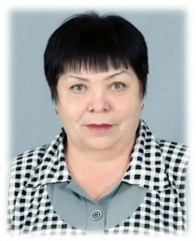
(подготовила: заместитель директора
МАОУ СОШ №2 – Зых Е.В.)

Из истории педагогики мы знаем, прогрессивные русские методисты вели борьбу за развитие умственных способностей ребенка и внедрение в обучение исследовательского подхода. «Сделайте вашего ребенка внимательным к явлениям природы»,- писал Ж.Ж.Руссо.
Ставьте доступные его пониманию вопросы и предоставьте ему решать их. Пусть он узнает не потому, что вы сказали, а что сам понял». «Ученикам следует – писал К.Д.Ушинский - передавать «не только те или иные знания, но и способствовать самостоятельно, без учителя, приобретать новые познания».
В современном мире в условиях, когда объем информации удваивается, как минимум каждые пять лет, важно не просто передать знания человеку, а научить его овладеть новым знанием, новыми видами деятельности. В Федеральном государственном образовательном стандарте прописаны виды деятельности, которыми должен овладеть младший школьник. Именно деятельность, а не просто совокупность неких знаний определена Стандартом как главная ценность обучения. Новые подходы в образовании требуют получения универсальных результатов образования, проявляющихся, прежде всего, в личностном развитии учащихся. В концепции Федеральных государственных стандартов 2 поколения определено понимание основного результата образования как индивидуального прогресса в основных сферах личностного развития, достигаемого путем освоения универсальных и предметных способов действий, ведущих идей и ключевых понятий, то есть формирование универсальных учебных действий. Сущность учебного предмета и его специфики раскрывается на основе системно-деятельностного подхода.
Задача достижения новых результатов образования в начальной школе требует от учителя использование современных инновационных образовательных технологий, методов и методических приемов. Можно сказать, что в арсенале таких средств и методов Стандартов 2 поколения особое место занимает проектно-исследовательская творческая деятельность - как во время классных занятий, так и во внеурочной деятельности.
Как я понимаю эту задачу, как она реализуется в моей практике?
«Мои ученики будут узнавать новое не от меня;
они будут открывать это новое сами.
Моя главная задача - помочь им раскрыться,
развить собственные идеи».
И.Г.Песталоцци
В настоящее время образовательное пространство серьёзно переоценивается. В связи с этим встаёт вопрос о необходимости осуществления компетентностного подхода в образовании. Это означает, что образовательный процесс должен быть направлен на достижение такого уровня образованности учащихся, который был бы достаточен для самостоятельного творческого решения мировоззренческих проблем теоретического и прикладного характера. В условиях, когда объем информации удваивается, как минимум каждые пять лет, важно не просто передать знания человеку, а научить его овладеть новым знанием, новыми видами деятельности. В концепции Федеральных государственных стандартов нового поколения определено понимание основного результата образования как индивидуального прогресса в основных сферах личностного развития, достигаемого путем освоения универсальных и предметных способов действий, ведущих идей и ключевых понятий; достижения на этой основе способности к развитию «компетентности к обновлению компетенций». Сущность учебного предмета и его специфики раскрывается на основе системно-деятельностного подхода, согласно которому учебный предмет строится как система целенаправленно организованной учебной деятельности, в ходе которой учащиеся осваивают универсальные и предметные способы действий, ключевые утверждения, понятия и теории, существенные свойства изучаемых объектов и отношения между ними.В Федеральном государственном образовательном стандарте прописаны виды деятельности, которыми должен овладеть младший школьник. Именно деятельность, а не просто совокупность неких знаний определена Стандартом как главная ценность обучения. Это принципиальное изменение. Поэтому формулировки в математике, например, нацелены не на узнавание и называние пространственных фигур, а на умение находить эти фигуры в окружающем мире и работать с ними. Новые подходы в образовании требуют получения универсальных результатов образования, проявляющихся, прежде всего, в личностном развитии учащихся. В концепции Федеральных государственных стандартов 2 поколения определено понимание основного результата образования как индивидуального прогресса в основных сферах личностного развития, достигаемого путем освоения универсальных и предметных способов действий, ведущих идей и ключевых понятий, то естьформирование универсальных учебных действий.
В первом классе в своей работе я использую игры и задания, позволяющие активизировать исследовательскую деятельность детей, тренировочные занятия с классом, дающие возможность познакомить каждого ребенка с алгоритмом проведения исследования. Учащиеся узнают, откуда можно получить информацию: спросить у взрослого человека, найти в книгах, понаблюдать, посмотреть в компьютере, провести опыт и т.д. Например: приготовить рассказ о необычном животном. Определяем последовательность выполнения работы. Выясняем, что всем ещё трудно делать много записей, поэтому ищем выход из этой проблемной ситуации - сделать рисунок и записать лишь опорные слова.
В первом и втором классе почти все исследовательские работы носятколлективный характер, тематика определяется учителем, но каждый ученик вносит свой вклад в общее дело, это приучает детей работать в коллективе, ставить общие интересы выше своих.
Работы направлены на формирование универсальных учебных действий.
Развитие регулятивных УУД:
- Развитие умений видеть проблемы
- Развитие умений выдвигать гипотезы
- Развитие умений задавать вопросы.
Развитие познавательных УУД:
- Подбор литературы по заданной теме
- Ориентировка в словаре, справочной литературе
- Ориентировка в тексте, ключевые слова, ответы на вопросы к тексту.
Во втором классе формирую умение видеть проблемы, задавать вопросы, давать определения понятиям, наблюдать, проводить эксперименты. В ходе исследовательской деятельности на уроках окружающего мира особенно остро ставятся и решаются проблемы нравственности. Так во 2 классе по теме «Охрана окружающей среды» можно построить работу, в ходе которой будут искаться пути защиты окружающей среды от мусора.
• Бываете ли вы с родителями на природе? Как вы поступаете с остатками еды, банками, мусором, костром?
• Зачем нужны пункты по приёму стеклотары, алюминиевых банок?
• Можно ли найти применение старым газетам, одежде, которую мы просто выбрасываем?
• Предложи свои пути решения этих проблем.
На уроках с детьми учимся проводить не только реальные, но и мысленные эксперименты. Например: «Что произойдет, если листья с деревьев не опадут осенью?
Что произойдет, если в нашем городе не будет ни одной собаки?».
В третьем и четвертом классе продолжаю формирование и совершенствование навыков учебно-исследовательской деятельности – готовим индивидуальные работы. Успех исследовательской деятельности во многом зависит от ее четкой организации. Начинаем готовить исследовательские работы на НПК. В нашем районе стала традиционной научно-практическая конференция для учащихся начальных классов. Участие детей в этой конференции является итогом их и моей работы учебно-исследовательской деятельности.
В третьем и четвёртом классе многие ученики уже знают, какой предмет им интересен, могут сами выбрать тему исследования. Учитель может и должен лишь “подтолкнуть” их к правильному выбору, попросив ответить на следующие вопросы:
Что мне интересно больше всего?
Чем я хочу заниматься в первую очередь?
Чем я чаще всего занимаюсь в свободное время?
О чём хотелось бы узнать как можно больше?
Чем я мог бы гордиться?
Ответив на эти вопросы, ребенок может получить совет учителя, какую тему исследования можно выбрать. Тема может быть:
фантастической (ребенок выдвигает какую-то фантастическую гипотезу);
экспериментальной;
изобретательской;
теоретической.
Главное для учителя – увлечь и “заразить” детей, показать им значимость их деятельности и вселить уверенность в своих силах, а так же привлечь родителей к участию в школьных делах своего ребёнка. Эта работа становится для многих родителей интересным и захватывающим делом. Они вместе с детьми делают фотографии, выполняют несложные исследования по наблюдению за выращиванием растений, погодными явлениями, помогают подбирать информацию для теоретического обоснования проектов, помогают ребенку готовить защиту своей работы. Работы получаются очень интересными, ведь это общий интерес и совместный труд ребенка и родителей.
Исследовательская деятельность расширяет кругозор учащихся, делает их знания более прочными, повышает качество знаний, у «слабых» вызывает интерес к процессу обучения, у «сильных» – к самостоятельному творчеству. Работа в классе строится по принципу: «Я знаю? Я знаю. Я знаю!»
Исследовательская деятельность заставляет и приучает детей работать с книгой, газетой, журналом, что в наше время очень важно, потому что по собственному опыту и, основываясь на мнении коллег, я знаю, дети в лучшем случае читают только учебники. Они не хотят читать не только дополнительную литературу по предметам, но и увлекательные произведения литературы и периодической печати. Дети увлечены компьютером, Интернет заменяет друзей, улицу и даже реальный мир. Своей работой стараюсь направить деятельность моих учеников в нужное и полезное для них русло. При этом моя главная педагогическая идея: уча, не опускаться до уровня детского понимания, а поднимать детей на уровень мышления взрослого.
Ребята ведут себя по-разному: одни с азартом активно ищут информацию для своих исследований по библиотекам, другие втягивают в свою работу родителей, но есть и такие, которых приходится брать в “помощники”, обращаясь к ним с просьбой о помощи. Ребенок, чувствуя свою значимость, старается помочь учителю и вовлекается в исследовательскую работу. Найденный материал мы просматриваем, попутно выясняется, что нужно провести анкетирование, опрос или эксперимент, подобрать фотографии. Готовый материал мы вместе оформляем, и ребенок готовится выступать на классном часе, или мы включаем его выступление на одном из уроков. Естественно, темы таких работ должна быть заранее продуманы учителем, а дети должны получить положительный результат. Специфика исследовательской работы в начальной школе заключается в систематической направляющей, стимулирующей и корректирующей роли учителя.
Формы проведения занятий различны и избираю их, исходя из специфики исследовательской либо творческой работы: это могут быть экскурсии, практические работы, консультации и пр.
В оформлении результатов исследовательской деятельности допускаются любые варианты, так как это объект творчества детей (возможно и их родителей): защита реферата, фотосессии, презентации, выступление с докладом на уроке, выпуск стенгазеты, коллективный коллаж, сочинение, сбор экспонатов для классного тематического передвижного музея.
Свою исследовательскую деятельность учащиеся осуществляют не только самостоятельно, но и под моим руководством на уроке и во внеурочной деятельности.
Для выявления проблемы нужно пробовать изменять собственную точку зрения, смотреть на объект исследования с разных сторон, тогда обязательно увидишь то, что исчезает от традиционного взгляда и часто не замечается. Для этого выполняются следующие упражнения:
- продолжи неоконченный рассказ или составьте рассказ от имени другого человек"; "Метод шести думательных шляп"; игра "Волшебные превращения" и др.
- составь рассказ от имени другого персонажа (представь, что на какое-то время ты стал капелькой воды)
С умением видеть проблемы тесно связано умение наблюдать. Упражнения на развитие внимания и наблюдательности: "Парные картинки, содержащие различия"; "Найди два одинаковых квадрата" и др.
Одним из главных, базовых умений исследователя является умение выдвигать гипотезы, строить предположения. Эти умения можно специально потренировать. Вот простое упражнение: "Выдвинете гипотезу (предположения), как птицы узнают дорогу на юг?" Гипотезы в данном случае могут быть и такие: "Птицы определяют дорогу по солнцу и звездам; птицы сверху видят растения (деревья, траву и др.". Но может быть иная, особенная, неправдоподобная гипотеза, провокационная идея: "Птицы точно находят дорогу на юг потому, что они ловят специальные сигналы из космоса". Отмечу, что, обучая детей делать предположения, необходимо учить их использовать следующие слова: может быть, предположим, допустим, возможно, что, если...Умение задавать вопросы является важнейшим умением для исследования. Ведь любое познание начинается с вопроса. Для развития умения задавать вопросы используются разные упражнения: задать вопросы тому, кто изображен; ответить, какие вопросы мог бы задать тебе тот, кто изображен на рисунке; задания, предполагающие исправление чьих-то ошибок, логических, стилистических, фактических и др. На уроках предлагаются следующие задания:- угадай, о чем спросили - вопросы домашних животных.
Обязательным условием для развития исследовательской деятельности является умение давать определение понятиям. Обычные загадки и кроссворды будут для этого самыми лучшими упражнениями. Хорошим заданием может стать
Сочинение загадок. Важным средством мышления является вывод, или умозаключение. Для формирования первичных навыков и тренировки умения делать простые аналогии можно воспользоваться такими упражнениями: скажите, на что похожи: узоры на ковре; очертания деревьев за окном; старые автомобили; новые кроссовки.
Хотелось бы выделить важнейшее умение, необходимое каждому учащемуся -умение выделить главную мысль. Этим сложным искусством часто не владеют даже студенты университетов, но обучать ему можно и нужно даже детей. Наиболее простой методический прием, позволяющий это делать, - использование простых графических схем.
Схема - "дом с колоннами". Главную идею обозначим большим треугольником, а колонны - это факты, ее подтверждающие. Заключительную фразу обозначим прямоугольником, лежащим в основании. Как видим, даже такая простая схема - хороший помощник для того, чтобы выявить логическую структуру текста. Можно также использовать схемы "Паучок" и "Дерево".
Исследовательская деятельность учащихся относится к технологии развивающего обучения. Она способствует развитию:
*Критического мышления;
*Информационной культуры;
*Творческих и коммуникативных способностей;
*Умения ставить цели и пути их реализации.
Участвуя в исследовательской деятельности, учащиеся приобретают компетенции:
*Должен быть подготовлен к данной деятельности;
*Видеть проблему;
*Самостоятельно ставить задачи;
*Планировать и оценивать свою работу;
*Быть коммуникабельным, выступать перед публикой, связно излагать свои мысли, уметь аргументировано говорить, выслушивать других, с достоинством выходить из острых ситуаций.
Условия формирования исследовательских умений:
Целенаправленность и систематичность. Работу по развитию исследовательских умений желательно проводить постоянно (как в урочной, так и во внеурочной деятельности). Учитель может использовать материал различных уроков с целью формирования умений исследовательской деятельности, постоянно использовать исследовательский метод в преподавании тем.
Мотивированность. Необходимо помогать учащимся увидеть смысл их исследовательской деятельности, рассматривать данное направление приложения их сил как возможность реализации собственных талантов и возможностей, как потенциал для саморазвития и самосовершенствования.
Творческая атмосфера. Педагогу необходимо способствовать созданию творческой, рабочей атмосферы, поддерживать интерес учащихся к исследовательской работе. Поощрять творческие проявления учащихся, стремление к творческому поиску. Важно, чтобы они не боялись допустить ошибку, воздержаться от негативных оценок. Задача учителя не подавлять желания, порывы, творческие идеи учащихся, а поддерживать и направлять их.
Личность педагога. Для развития творческих способностей, к которым относятся и исследовательские, нужен творчески работающий учитель, стремящийся к созданию креативной рабочей обстановки, и обладающий определёнными знаниями и подготовкой для ведения занятий по исследовательской деятельности.
Учет возрастных особенностей младшего школьника. Вопрос об учете психологических особенностей детей очень важен. Обучение исследовательским умениям должно осуществляться на доступном для восприятия учащихся уровне, само исследование быть посильным, интересным и полезным.
Умения, необходимые при организации учебной исследовательской деятельности:
Умения организовать свою работу (организация рабочего места, планирование работы).
Умения и знания исследовательского характера (выбор темы исследования, умение выстроить структуру исследования, методы исследования, поиск информации).
Умение работать с информацией (виды информации, источники информации, научный текст, термин, понятие, смысловые части, умение выделять главное, краткое изложение, цитата, ссылка, план, определения, вывод, формулирование вывода, конспект, условные знаки, доказательство: аргументы, факты, выступление и заключение).
Умение представить результат своей работы (формы представления результатов, формы научных собраний, требования к докладу, речи докладчика).
Выводы:
Проводимая работа по формированию учебно-исследовательских умений дает положительные результаты:
1.Повышается мотивация к учебной деятельности. Значительно расширяется кругозор школьников, повышается качество знаний.
2.Исследовательская деятельность дает импульс к саморазвитию, творческому мышлению, способности к самоанализу, самоконтролю, самооценке.
3.Усвоение алгоритма научного исследования формирует научное мировоззрение учащихся.
4.Проводимая работа способствует профессиональному росту учителя, помогает лучше узнать учеников, раскрыть их потенциал.
Заключение.
Сколько видов рыб существует? Для чего птице перья? Есть ли у насекомых мозги?
Подобные вопросы нам часто приходится слышать от своих учеников. Да, учитель может ответить на них. А если нет? Придется заглянуть в энциклопедии, обратиться к Интернету. Лучше пойти другим путем.

«Познавательно-исследовательская деятельность через естественно-научные наблюдения и эксперименты в объединении «Эколята»
(подготовила: педагог дополнительного образования
МБУ ДО ЦДТ «Креатив» - Е.Н. Ожинкова)

Дополнительное образование детей является неотъемлемой частью всей системы образования.
Современная система образования ориентируется на технологии и способы влияния на личность, в которых обеспечивается баланс между социальными и индивидуальными потребностями личности ребенка.
Одна из задач современной образовательной системы - раскрытие потенциала всех участников педагогического процесса, предоставление им возможностей проявления творческих способностей.
Для решения этих задач необходимо внедрение различных инновационных направлений деятельности.
Естественнонаучная направленность дополнительного образования детей является основой для формирования научного мировоззрения.
- Естественнонаучная направленность способствует формированию экологического сознания как новой востребованной системы взаимоотношений человечества с природой;
- Создает возможности для развития эколого-ценностного отношения к природе и общественного экологического сознания ребенка;
- Считает приоритетной задачей развитие экологической культуры личности;
- Понимает процесс экологического образования не только как передачу знаний и технологий, но и как процесс развития ценностных ориентаций личности, формирование творческих компетентностей, готовности к переобучению.
Для повышения эффективности естественнонаучного образования детей в условиях реализации новых моделей дополнительного образования, нами были поставлены следующие задачи:
- непрерывное экологическое образование как механизм обеспечения полноты и цельности образования в целом;
- развитие индивидуальности каждого ребёнка в процессе социального и профессионального самоопределения в системе дополнительного образования;
- создание единства и целостности партнёрских отношений дошкольной организации, базовой школы и Центра детского творчества при реализации программ;
- организация системы управления учебно-воспитательным процессом.
Базовые принципы естественнонаучного образования:
- Принцип научности и фундаментальности.
-Гуманистический принцип.
-Деятельностный принцип.
А также Вы можете познакомиться с Организационной моделью
эколого-биологической направленности дополнительного образования в рамках ФГОС.
- Непрерывное образование
- Развивающая образовательная среда для одаренных детей
- Совершенствование структуры и содержания образования
Рассмотрим совершенствование структуры
и содержания дополнительного образования естественнонаучной направленности:
- Совершенствование программно-методического обеспечения
- Использование инновационных технологий
- Практико-ориентированный характер экологических программ
Обратите внимание на Создание развивающей образовательной среды для категории одаренных детей.
Наш Центр детского творчества с декабря 2017 года является базовой площадкой «Дворца молодежи» по естественно-научной направленности. В рамках данного проекта приобретено современное оборудование на общую сумму два миллиона рублей.
Все это позволяет детям, занимающимся по программам естественно-научной направленности, реализовать себя в области экологии, получая знания, опыт творческой деятельности; ориентироваться на освоение профессий, востребованных в научных отраслях и в экономике страны; сформировать конкурентно способную личность.
Интеграция исследовательской и практической деятельности обучающихся в области естественных наук, сельского и лесного хозяйства, охраны природы и природопользования с деятельностью заинтересованных государственных служб будет способствовать обеспечению экологической и продовольственной безопасности страны.
Создание Инновационной инфраструктуры позволило нам обеспечить систему непрерывного экологического образования Центра.
Здесь мы видим интеграцию дошкольного, общего и дополнительного образования посредством сетевого взаимодействия между МДОУ ЦРР № 2 «Радуга Детства» и МБУ ДО ЦДТ «Креатив».
Тем самым улучшилось качество дополнительного образования эколого-биологической направленности.
Что касается непрерывного дополнительного образования, то на сегодняшний день в объединении «Экология времени» реализуются три программы естественно-научной направленности:
- программа «Эколята» для детей 5-7 лет,
-программа «Школа исследователей» для обучающихся от 9 до 12 лет,
- программа «Экология человека» для подростков от 12 до 16 лет.
В объединение «Экология времени» по программе «Эколята» занимается свыше 70 воспитанников от 5 до 7 лет. В программе предусмотрены еженедельные занятия. Каждая неделя имеет свою тематику.
1неделя–«Почемучка»
Дети находят ответы на интересующие их вопросы
2 неделя – «Я - исследователь»
Доказываем экспериментальным путем ответы на те вопросы, на которые мы отвечали на прошлой неделе.
3 неделя – «Естественно – научные наблюдения за животными»
Целью таких наблюдений с дошкольниками является формирование экологического мышления, основу которого составляют научные знания.
Благодаря таким наблюдениям решается множество поставленных задач экологического воспитания дошкольников. Такие как: формирование терпения в процессе наблюдения, формирование способности к сопереживанию, развитие эмоциональной сферы, способность к анализу и синтезу, обогащение знаний детей и любви к природе, экологическое становление личности.
Для естественно – научных наблюдений с детьми школьного возраста мною была разработана карта естественно-научных наблюдений за животными.
4 неделя – «Практик БУМ»
Работа над мини-проектами, например над такими как «Нано-сад».
В проект входило:
- Проращивание семян в губках для мытья посуды, в яичной скорлупе, в чайных пакетиках;
- Выращивание «Лукового дерева»;
- Высадка рассады выращенной по новым технологиям в открытый грунт.
Так как возраст моих воспитанников разнообразен, мы видим, что закончив дошкольное образовательное учреждение, дети продолжают работу в моем объединении.
И здесь ведет свою работу «Школа исследователей» для воспитанников 9-12 лет.
В этом возрасте моя программа предусматривает обогащение детей теоретическими и практическими знаниями в области экологии и биологии.
Особенность данной программы в том, что здесь предусмотрен углубленный курс для тех воспитанников, которые при прохождение мониторинга показали высокий уровень знаний.
Воспитанники, занимающиеся по углубленной программе, в этом году провели осенние каникулы в загородном центре «Таватуй»
Приняли участие в областном конкурсе "Юные исследователи природы" на базе загородного центра "Таватуй".
В программе конкурса воспитанники поучаствовали в детской сельскохозяйственной выставке "Агроинноватика»; в открытом турнире "Юный аграрий»; и прошли курс лекций в областной Лесной школе.
А так же, приняли участие в муниципальном этапе областного конкурса «Первые шаги в науку» и заняли призовые места. Проектная работа моих воспитанников отправлена на областной заочный этап конкурса «Первые шаги в науку»
С 26 по 28 ноября на базе Центра детского творчества "Креатив" прошла дистанционная осенняя сессия Школы юного эколога.
14 воспитанников в возрасте от 12 до 16 лет, заинтересованные в этом направлении, получили теоретические и практические знания по экологии леса и особо охраняемым природным территориям.
Занятия проводили преподаватели и специалисты Уральского государственного лесотехнического университета.
В заключении хотелось бы сказать, что подрастающее поколение должно владеть высоким уровнем экологических и природоохранных знаний, которые создают прочную мировоззренческую основу в развитии культуры личности.
Дополнительное образование естественно-научной направленности формирует у детей экологические убеждения, научное мировоззрение, положительные ценностные ориентации по отношению к миру, в котором подрастающему поколению жить, экологически грамотного взаимодействуя с социоприродной средой.

РАБОТА СЕКЦИЙ. ОТКРЫТЫЕ ПЕДАГОГИЧЕСКИЕ ФОРМЫ

Экспериментально-исследовательская деятельность старших дошкольников как средство приобщения их к занятиям физической культурой и спортом

Цикл исследований «Мое тело»

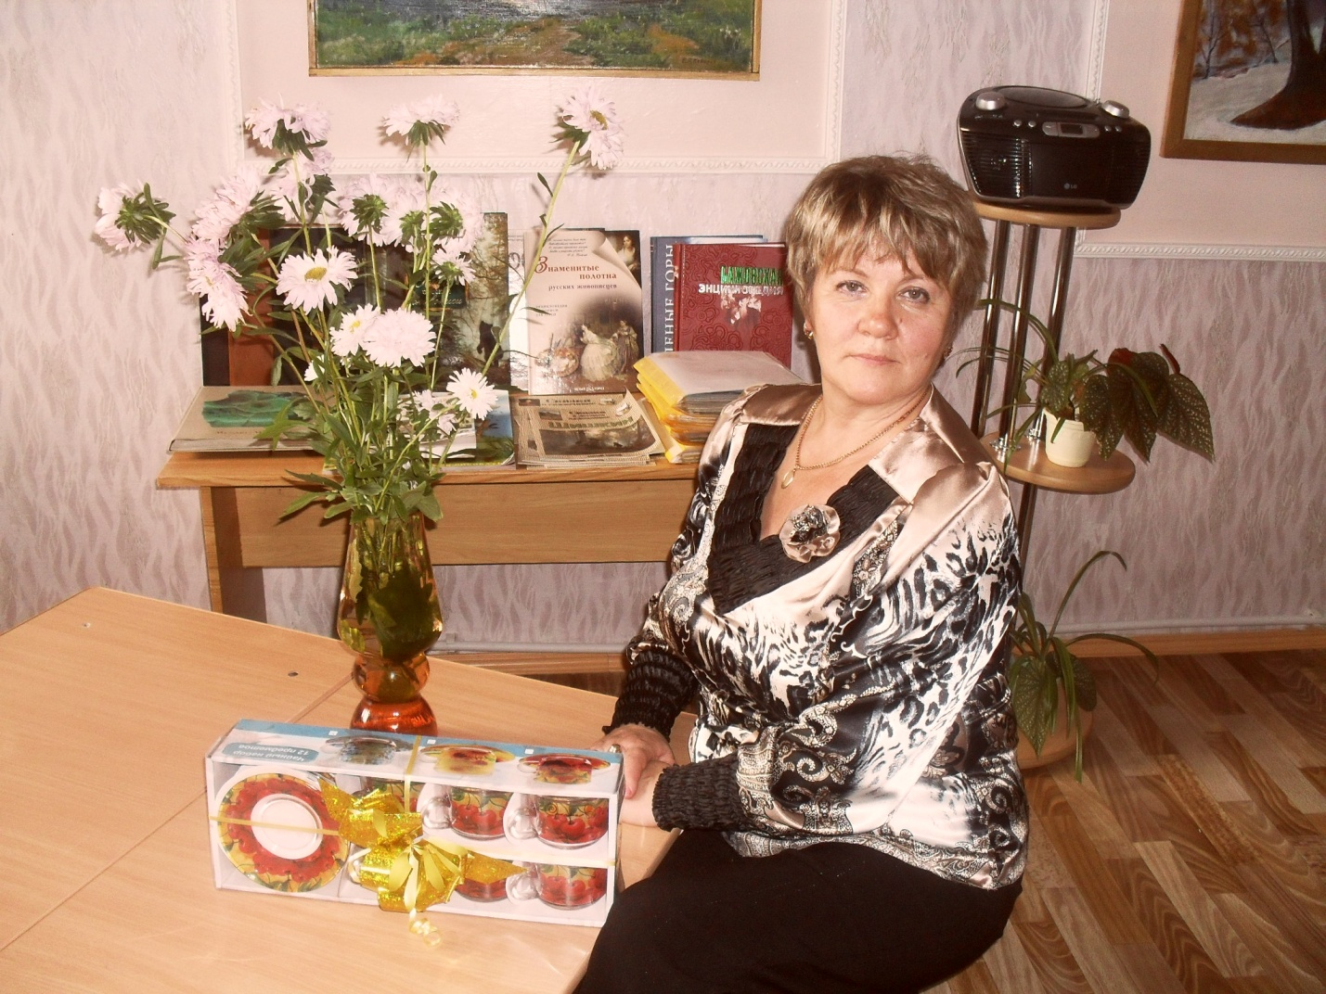
(подготовила: инструктор по физической культуре МДОУ «ЦРР №2 «Радуга Детства» - Г.В.Байрамалова)
В последнее время в системе дошкольного образования сформировался эффективный метод познания окружающего мира путем непосредственного контакта ребенка с этим миром. Новая, неизвестная ранее информация усваивается ребенком намного быстрее, когда ребенок слышит, видит и делает сам. На этом и основано активное внедрение детского экспериментирования в практику работы детских дошкольных учреждений.
Детское экспериментирование взаимодействует со всеми видами образовательной деятельности: коммуникативной, игровой, познавательно-исследовательской, двигательной, музыкальной и трудовой.
Оздоровительная физкультура в детском возрасте – это часть системы оздоровительного комплекса. С рождения и до семи лет у ребенка закладываются основы всесторонней двигательной активности. Растить детей здоровыми, сильными и жизнерадостными – основная задача дошкольных учреждений. В процессе образовательной деятельности по физическому воспитанию, в основу которой положен игровой метод, у детей формируются физические навыки и умения, воля и сознание. Это помогает поддерживать дисциплину, создает благоприятный эмоциональный настрой дошкольника. Физкультура должна приносить ребенку радость, пробуждать у него интерес к движению, стимулировать физическую активность, развивать потребность в разных видах упражнений и подвижных играх. С этой целью я использую разные приемы и методы, чтобы поддержать интерес детей к занятиям. Внедряя экспериментирование в образовательную область «Физическое развитие», показываю дошкольникам, насколько важно сохранять и укреплять свое здоровье, стараюсь прививать любовь к занятиям физической культурой, приобщаю родителей к проведению совместных спортивных праздников и развлечений.
В процессе организации экспериментальной деятельности с детьми ставлю перед детьми проблему, учу выдвигать гипотезы, делать выводы и умозаключения Живое общение при обсуждении проблем, высказывание самых необычных гипотез и выводов, стремление доказать свою правоту делают образовательную деятельность по физическому воспитанию более увлекательными и интересными. В процессе проведения опытов и экспериментов задействую каждого ребенка, образовательную деятельность провожу всей группой или по подгруппам, а также учитываю интересы и потребности детей, возрастные и индивидуальные особенности дошкольников.
Каждый детский эксперимент имеет строго определённую структуру.
Предлагаю вам
Примерную структуру занятия - экспериментирования в образовательной области «Физическое развитие», которую использую в работе:
• постановка проблемы;
• выдвижение гипотез (возможные пути решения);
• проведение опыта, эксперимента;
• анализ и обобщение полученных результатов (подтвердилось - не подтвердилось);
• формулирование выводов.
В ходе экспериментальной деятельности необходимо наблюдать за детьми, за их желанием самостоятельно экспериментировать, с помощью наводящих вопросов формировать умение выделять главное, сравнивать объекты (например, футбольный и волейбольный мячи), находить между ними сходство и различия. В образовательной деятельности по физическому развитию с детьми старшего дошкольного возраста можно проводить следующие эксперименты:
- измерение расстояния большими и маленькими шагами;
- сравнение упругости мячей при ударе об пол;
- определение сложности преодоления препятствия в зависимости от его ширины и высоты и т.д.
По окончании экспериментов у детей обычно возникает множество вопросов, в основе которых лежит познавательный мотив.
Внедрение детского экспериментирования в практику детских дошкольных учреждений объединяет все образовательные области в единую систему и на сегодняшний день является одним из эффективных методов познания, наиболее полно соответствующим природе ребенка и отвечающим современным задачам обучения.
В нашей работе мы убедились в эффективности организации исследовательской деятельности дошкольников, реализовав цикл исследований в области «Физическое развитие» с детьми старшего дошкольного возраста.
Цикл исследований «Мое тело»
Цели:
- познакомить детей со строением человеческого организма;
- воспитывать желание быть красивым и здоровым;
- формировать у детей бережное и заботливое отношение к собственному здоровью и здоровью других людей;
- дать знания о строении тела человека, о его болезнях, ценностях человеческой жизни.
Эксперимент № 1. «СИЛЬНЫЕ НОЖКИ»
Дети делятся на две команды. По команде инструктора одна команда замирает на месте, стоя на двух ногах, а другая – на одной. Для сравнения и подведения итогов, команды выполняют противоположные задания.
Цель эксперимента: доказать, что ноги служат человеку опорой и удерживают тело в равновесии. На одной ноге устоять тяжелее, чем на двух. Человек без нижних конечностей не сможет передвигаться. Подвести детей к выводу, что ноги нужно укреплять, заниматься бегом или спортивной ходьбой.
Эксперимент № 2«ОЛОВЯННЫЙ СОЛДАТИК»
В эксперименте участвует один или несколько детей. Предложить ребенку встать на мягкую неустойчивую поверхность (подушка, мат). Затем дается задание: попытаться сохранить равновесие, стоя на одной ноге. Можно эксперимент усложнить, если ребенку завязать глаза и опустить руки.
Цель эксперимента: доказать, что все движения человека согласованы. За координацией движений отвечает головной мозг. Он дает указания мышцам.
Эксперимент № 3 «Мои ручки»
В эксперименте участвует подгруппа детей. При помощи бинта, ленты и т.п. обеспечьте ребенку неподвижность большого пальца руки. После этого попросите его выполнить какое-либо действие: застегнуть пуговицы, завязать шнурки, нарисовать или вырезать что-либо и др. затем предложите выполнить те же самые задания, но уже с участием всех пальцев руки. По окончанию выполнения задания попросите ребенка вспомнить свои ощущения, основные трудности.
Цель эксперимента: доказать значение большого пальца руки для практической жизни и о таком «умном» строении руки человека.
Эксперимент №4 «Мои глазки»
Дети при помощи зеркала рассматривают свои зрачки сначала при хорошем освещении. Затем заходят в затемненную или темную комнату на несколько минут. После этого, как они выйдут из нее, сразу рассматривают зрачки в зеркало. Самостоятельно делают выводы о том, что в освященной комнате зрачки сужены, а после пребывания в комнате без света в течении нескольких минут зрачки расширяются (для того чтобы уловить как можно больше света и восстановить способность различать предметы в сумерках).
Цель эксперимента: определить реакцию зрачков на различную степень освещенности.
Эксперимент №5«Слышу – не слышу»
Встаньте за спиной ребенка на расстоянии 2-3 метра. Произнесите различные слова, причем каждое последующее слово надо произносить более тихим голосом. Сначала закройте ватным тампоном одно ухо ребенка. Повторите опыт. Затем закройте ватным тампоном оба уха ребенка. Повторите опыт. После этого попросите ребенка рассказать о своих ощущениях.
Цель эксперимента: активизировать знания о роли слуха для жизни человека.
Эксперимент №.6 «Микробы»
1.Перед проведением опыта взрослый наносит себе на ладонь гель для тела с блеском либо тени с блесками. Потом он предлагает детям поздороваться с ним за руку, при этом плотно сжимает ладошку каждого ребенка. После этого взрослый «неожиданно» обнаруживает, что его ладонь грязная и просит детей посмотреть на свои ладошки. Дети видят на них следы блесток.
Цель эксперимента: при контакте с другим человеком (или предметом) передаются невидимые микробы.
2.предложить детям тщательно вымыть руки с мылом. После этого проверьте, остались ли блески – «микробы» на ладошках. Если остались, то меньше их стало или нет? Тех ребят, у кого «микробы» остались, просят снова тщательно вымыть руки.
Цель эксперимента: как важно соблюдать простые правила гигиены, которые помогут в борьбе с микробами и грязью.
По итогам проведенных циклов исследования обобщаю выводы и провожу анализ ожидаемых результатов.

Экспериментирование со звучащими предметами, как одно из средств познания мира детьми дошкольного возраста
Опыты со звуком
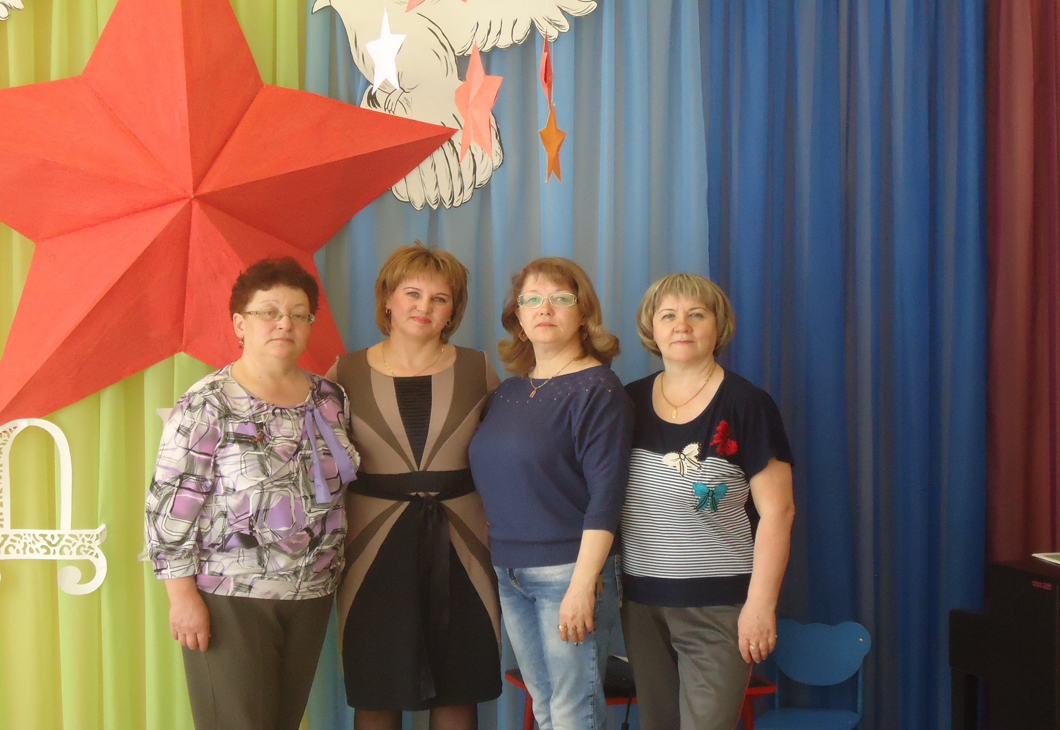
(подготовила: музыкальный руководитель МДОУ «ЦРР №2
«Радуга Детства» - Бродягина А.А.)

Одним из эффективных методов работы по познанию мира является поисковая деятельность, а именно - экспериментирование. Чем разнообразнее и интенсивнее поисковая деятельность, тем больше новой информации получает ребенок, тем быстрее и полноценнее он развивается. Дети одного-двух лет часто экспериментируют со звуками: стучат палочкой по поверхности стола или стула, по железной крышке кастрюли или стеклянной кружке. Так они пытаются услышать «голос» предме​та. Так ребенок посредством экспериментирования со звучащими предметами начинает познавать мир вокруг себя. В деятельности экспериментирования ребёнок выступает как своеобразный исследователь, самостоятельно воздействующий различными способами на окружающие его предметы и явления, с целью более полного их познания и освоения.
В музыкальном образовании процесс экспериментирования способствует развитию инициативности, произвольности и креативности личности ребенка, формированию его интеллектуальной компетентности.
. Знакомство с различными звуками должно быть первой ступенью вхождения ребенка в мир музыки. В процессе таких экспериментов дети учатся различать музыкальные и шумовые звуки, находить звуковые ассоциации, группировать звуки на основе общих признаков, производить подбор к звукам словесных определений. Эксперименты проводятся в поисках звуков города или деревни, в поиске ассоциаций при работе со звуками природы (шелест листьев воспроизводится шуршанием бумаги, пение синицы – постукиванием по хрустальному стаканчику и т. п.), также в звучании музыкальных произведений, при изготовлении звуковых игрушек
(шумелки, гремелки, трещетки). Вся эта деятельность носит игровой, занимательный характер.
Задачи экспериментирования усложняются от возраста к возрасту.
В младшей группе дети учатся определять предмет по издаваемому звуку «Что звучит?», различать музыкальные и шумовые звуки.
В средней группе детей подводят к пониманию причин возникновения звуков («Почему все звучит? », «Откуда берется голос?»)
В старшей группе детям объясняют, как распространяются звуковые волны, и подводят к пониманию возникновения эха («Где живет эхо?».) Затем выявляют причину возникновения высоких и низких звуков, зависимость звучащих предметов от их размера («Почему Мишутка пищал? », «Как появляется песенка?»), также причины усиления и ослабления звука («Как сделать звук громче», «Коробочка с секретом» и др.). Задачами подготовительной группы являются выявление особенностей передачи звука и причины происхождения высоких и низких звуков - частоты звука («Почему комар пищит, а шмель жужжит?», «Поющая струна»).
В построение образовательного процесса целесообразно включать циклы занятий по музыкальному экспериментированию, содержащие следующие разделы:
- «Где живут звуки?» на темы «Звуки улицы», «Звуки дома», «Звуки природы»;
- «Звук живет в любом предмете» на темы «Деревянные и металлические звуки», «Стеклянные звуки», «Инструментальные звуки».
Тема раздела проходит через все виды музыкальной деятельности, поэтому подбор педагогом музыкального репертуара и материала весьма разнообразен.
В ДОУ можно организовать музыкальную лабораторию «Комната звуков», где дети будут совершенствовать свои знания и умения, развивать интеллектуальные и творческие способности. В процессе творческой деятельности дети создают оригинальный продукт. Это может быть изготовление самодельных шумовых музыкальных инструментов из бросового материала (шумелки, сопелки, звенелки, шуршалки…).
К изготовлению инструментов целесообразно привлекать и родителей.
Так в 2016 году с целью формирования и развития музыкально - творческих способностей детей, а также пополнения предметно-развивающей среды в группе, был создан информационно – исследовательский проект «В мире музыкальных инструментов», в котором приняли участие дети, родители и педагоги подготовительной к школе группы. А в 2018 году с целью расширения и углубления знаний дошкольников о музыкальных инструментах, их видах и группах, в познавательно – исследовательском проекте «Музыкальный домик» приняли участие дети, родители и педагоги средних групп. Творческим продуктом проекта стали мини-музей «В мире музыкальных инструментов» и коллекция самодельных барабанов «Мой весёлый барабан», совместная работа детей и родителей детского сада.
Шумовые ударные инструменты можно использовать очень широко и разнообразно, особенно в работе с маленькими детьми. Например, озвучивая сказку «Теремок», дети получают представление о тембрах различных музыкальных инструментов, подбирая для каждого персонажа соответствующий инструмент, овладевают способами элементарного музицирования. При слушании сказки в старшем дошкольном возрасте можно предложить детям отгадать сказочных персонажей по звучанию музыкального инструмента, пропустив слова, обозначающие персонажей. Это будет непростое задание для детей, но очень интересное и полезное, развивающее символическое мышление, воображение, реакцию и память.
Спонтанные игры с инструментами можно проводить в группах под руководством «дирижера». Дети берут инструменты, распределившись по группам вокруг дирижера, который под музыку своими дирижерскими палочками показывает, какой группе инструментов играть.
В дальнейшем, работая над вопросом развития музыкальной опытно – экспериментальной деятельности в детском саду планируется создать мини-музей и мини-лабораторию «В царстве звуков», оформить тематические выставки: «Волшебные звуки музыки» (творческие работы детей, детей и родителей, детей и педагогов), «Музыкальные инструменты руками детей», а также провести фото - сессии по мероприятиям, в которых дети могут использовать музыкальные инструменты, сделанные своими руками.

II. Практическая часть.
«Занимательные звуки» (Опыты со звуком)
1. Колебания струны. Для начала, можно посмотреть, как рождается звук во время колебания. Для этого взять обычную канцелярскую резинку, натянуть ее между пальцами, дернуть за нее пальцами другой руки и смотреть на вибрацию резинки. Это самое главное, что нам нужно знать при изучении звука.
Звук — это колебательное движение.
2. Поющий шар.
Два простых эксперимента на вибрацию:
ü Берем пачку воздушных шаров 10 штук, не меньше. Берем монеты разного размера. Просовываем монеты в шарики, а потом их надуваем. Завязываем шарики и начинаем быстро вращать.
Очень хорошо видно, точнее слышно, что чем больше и тяжелее монета, тем ниже звук ее вращения. Чем медленнее вращается монета, тем ниже звук.
ü Теперь берем шестигранную гайку. Вставляем в другой шарик, надуваем его и завязываем. Раскручиваем и наслаждаемся звуком вибрации вследствие соударения стенок гайки с внутренней стенкой шарика. Можно даже потрогать шарик во время вращения гайки, и почувствовать частоту вибрации: чем выше звук, тем больше частота, чем ниже звук, тем меньше частота.
3. Водяной свисток.
Понадобится стакан с водой и трубочка. Ножницами делаем надрез в трубочке, погружаем ее в воду. Сгибаем в месте надреза трубочку и дуем. Получается, что чем глубже в воду вставить трубочку, тем выше будет звук. Чем выше поднять трубочку, тем ниже будет звук. Работают колебания столба воздуха внутри трубки. В трубочке образуется воздушный столб, и чем глубже ее погружать, тем он меньше и тем чаще вибрации воздушного столба. И наоборот.
Все эксперименты очень простые, используются подручные материалы, зато как интересно!!! Попробуйте, уверена, и вас тоже они увлекут в мир звуков!
А если для малышей слишком много физики, можно закрепить увиденное и услышанное, посмотрев серию мультика «Волшебный школьный автобус» про звук.
Как уже говорилось выше, значение музыкальных экспериментов для познавательного развития детей неоспоримо — они концентрируют внимание, активизируют память, являются показателем постоянного интереса дошкольников к музыкальной деятельности.
Овладение детьми определенными знаниями, умение создавать свой собственный музыкальный инструмент, сочинить собственную мелодию на нем, позволит ему почувствовать свою значимость, самостоятельность, а участие в выставках, концертах фото-сессиях дадут родителям исчерпывающую информацию об эффекте применяемых методов, средств и форм музыкальной деятельности.
Кроме того, в процессе музыкально-экспериментальной деятельности дети научатся правильно использовать музыку в своей жизни, чтобы она могла служить во благо ребенка.

Практическое использование экспериментальной деятельности в обучении детей рисованию

НОД: «Путешествие в прошлое простого карандаша»

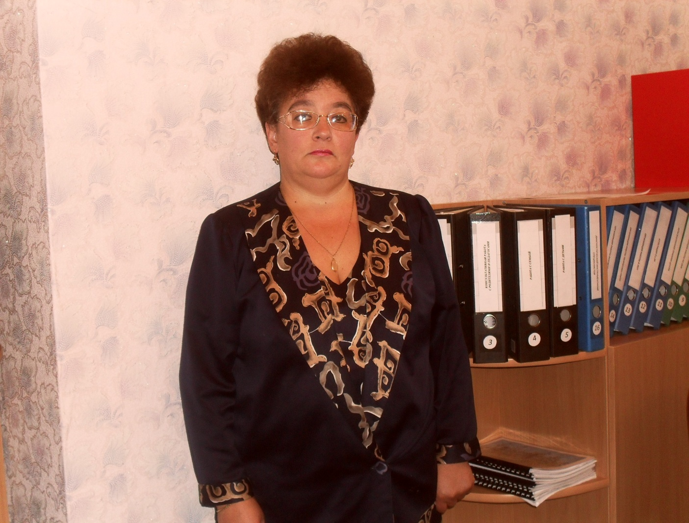
(подготовила: педагог дополнительного образования МДОУ «ЦРР №2
«Радуга Детства» - Л.Б. Токтеева)

Здравствуйте уважаемые коллеги. Сейчас я хочу представить вашему вниманию опыт работы по развитие чувства цвета у дошкольников в ходе экспериментальной и продуктивной деятельности.

Проблема развития чувства цвета является важным вопросом теории и практики художественной педагогики.

Отсюда работа по развитию чувства цвета в ходе экспериментальной деятельности сводится к выработке у детей умения получать нужные цвета, различать и правильно называть их.

Методика ознакомления детей с цветом в младшем дошкольном возрасте в ходе занятий по изобразительной деятельности требует творческого отношения детей.

В ходе НОД последовательно в доступной форме раскрывается красота цвета и его сочетаний, начиная с самой простой группы, в которую входят 2-3 цвета, постепенно увеличивая количество цветов, усложняя красочный состав цвета (например, не просто красный, а чуть розоватый, с малиновым оттенком и кончая комплексом цветовых сочетаний).

Для детей третьего года жизни предусмотрены задания, в которых закрепляются умения группировать однородные предметы по форме, величине, цвету.

На занятиях по рисованию показать детям технику нанесения одного цвета на другой. Например, при рисовании яблок, показать детям, как получить розовый бочок у яблока, нанося на один невысохший цвет другой. В утренние или вечерние часы, свободные от занятий, можно внести куклу волчок «Разноцветный сарафан». На этом сарафане показать детям изменения цветов, переход одного в другой. Дети с удовольствием играют «волчком» и в ходе исследовательской деятельности называют секреты смешения и получения новых красок.

В средней группе игры и упражнения по знакомству с цветом и красками усложняются.

Для углубления представлений детей о цвете необходимо вводить новые виды заданий, при выполнении которых дети должны овладеть некоторыми техническими приёмами, например, смешивать краски на палитре.

В старшем дошкольном возрасте идет усложнение заданий по анализу цвета. Продолжается усвоение оттенков цвета по светлоте до 4-5 градаций в ходе экспериментирования. В этой группе ставится новая задача по знакомству с оттенками, по цветовому тону - промежуточному между цветами спектра. Дети учатся их получать и называть, выделять в реальных предметах, в произведениях искусства.
Необходимо познакомить детей с системой спектральных цветов. Педагог проводит с детьми беседу о цветах радуги (цвета спектра). После этой беседы на занятиях рисованием можно давать детям палитры. Но прежде чем дать детям палитры для рисования, хорошо провести игру, в которой побеждает тот, кто быстрее разложит на палитре краски в соответствии с цветом радуги. Дети могут сами приготовить атрибуты для игры: вырезать из картона цветные краски в форме маленьких кружков, прямоугольников и раскрасить их. Получается небольшой игровой набор - палитра и красивые яркие краски. После игры можно на занятии предложить детям нарисовать радугу, предварительно разведя на палитре соответствующий набор красок. Каждое занятие по смешению красок необходимо заканчивать каким-либо конкретным заданием: закрасить контуры цветов.
В подготовительной группе давать детям более глубокие и правдивые знания о природе, поэтому необходимо познакомить детей с ахроматическими цветами, глухими и звонкими, которые можно получить при добавлении чёрной и белой красок.
Можно провести знакомство через сказку, например, …жили-были две Красочки-сестрички «чёрная и белая». Белая была нежна и приветлива, чёрная - словно горем убитая. Так и жили сестрички, изредка появляются друг у друга в гостях. Обе любили прогулки среди природы. Там, где появлялась белая краска, все изменялось, становилось… (дети подсказывают), а где проходила черная краска - кругом становилось темно и тревожно…»
На занятиях необходимо познакомить детей с художественными особенностями акварели, гуаши, с техникой работы.
Начинается игра-сказка о том, как поссорились краски. Каждая из них была уверена, что она важнее всех, лучше всех; нужнее всех. Акварель пыталась доказать плотной, приглушенной гуаши, как она прозрачна, изящна, легка и живописна. И на чистом листе бумаги кисточкой оставляла красивые затёки и мягкие переходы одного цвета в другой.
Показать детям четыре пейзажа, выполненные акварелью, гуашью, пастелью и масляными красками. Убедить детей в том, что все краски по-своему хороши для художника.

Тема: «Путешествие в прошлое карандаша»
Вид: Развитие Художественно – эстетического и образно – пространственного восприятия окружающего мира.
Образовательная область: Художественное - эстетическое развитие.
Форма образовательной деятельности: Непосредственно – образовательная деятельность в рамках познавательно – исследовательской деятельности.
Возраст: воспитанники подготовительной к школе группы
Форма организации детей: подгруппа из 9-10 детей.
Место проведения: МДОУ ЦРР№2 «Радуга Детства», изостудия.
Цель: познакомить с историей появления простого карандаша и его эволюцией.
Задачи:
1. образовательные:
— формировать представление детей о простом карандаше, его различных видах, качествах и свойствах, историей его появления;
— совершенствовать навыки нетрадиционного рисования;
— закреплять умение детей самостоятельно выполнять опыты, фиксировать результаты в карте наблюдений.
2. развивающие:
— развивать память, внимание, логическое мышление, мелкую моторику;
— развивать умение проявлять инициативу в ходе экспериментирования, высказывать свои предположения, анализировать, делать выводы;
— развивать творческую активность и побуждать детей к самостоятельному придумыванию символов;
— развивать связную речь, обогащать словарь детей словами: графит,
3. воспитательные:
— воспитывать самостоятельность, уверенность в своих умениях, аккуратность;
— воспитывать умение внимательно слушать задания воспитателя, отвечать на вопросы четко и внятно;
— воспитывать интерес к познанию окружающего мира.
Индивидуальная работа:
— Следить за речью детей, добиваться полных ответов;
— Оказывать помощь при ответах на вопросы;
— Помогать детям во время выполнения практической работы и в ходе экспериментирования.
Предварительная работа:
— Просмотр презентации «Изготовление карандаша» и беседа с детьми;
— Создание коллекции простых карандашей;
— Рисование на свободную тему простым и цветными карандашами.
— Просмотр мультфильма «Карандаш и ластик»
Оборудование:
Набор цветных карандашей; простые карандаши, грифели, точилки, ластики, карты наблюдений — по количеству детей; различный материал: салфетки, кусочки ткани, бумага, ленты, нить, палочки от мороженного; коллекция простых карандашей; картина – Пастух пасет овец; полотно с изображением пещеры, наскальных рисунков и древнего человека; макет костра из веток; обугленные ветки по количеству детей.
Методические приемы:
-Проблемная ситуация: Почему простой карандаш не живет со всеми карандашами в одной коробке?
— Динамическая пауза;
— Беседа с детьми «Как и чем рисовали древние люди?»;
— Упражнение «Наскальные рисунки»;
— Рассказ воспитателя «История о создании карандаша»;
— Практическая работа «Рубашка для графита»;
— Физминутка «Веселая гимнастика с карандашом»;
— Игры и эксперименты с карандашом. (Символическая аналогия — ТРИЗ);
— Гимнастика для глаз с карандашом;
— Игровое упражнение «Изобретатель». (Бином фантазии — ТРИЗ);
— Рассматривание коллекции простых карандашей;
— Анализ занятия.
Содержание НОД:
Дети и воспитатель встают в круг.
— Ребята, посмотрите друг на друга, улыбнитесь друг другу. Сегодня нас ожидает много интересного, много новых открытий, а помощниками вам будут ваше внимание, находчивость, смекалка и любознательность.
Воспитатель загадывает детям загадку:
Палочки волшебные в руки я беру.
Ими нарисую я все, что захочу.
Домик, речку и грибочки,
Солнце, небо и цветочки.
Нравятся мне палочки, палочки такие.
Сверху деревянные, а внутри цветные.
— Ребята, вы правильно догадались, это цветные карандаши. Сегодня, я принесла вам карандаши. Посмотрите, какие они.
(Дети рассматривают, называют какого цвета карандаши лежат в коробке. Воспитатель обращает внимание детей на простой карандаш).
— Ребята, а какой карандаш у меня? (простой) Почему простой карандаш не живет со всеми карандашами в одной коробке? (Потому что в коробке живут только цветные карандаши, а он не цветной, а простой). Ребята, а вы знаете, что история цветных карандашей начинается с простого карандаша. Хотите узнать, как это было? Я вам предлагаю отправиться в путешествие в прошлое карандаша.
Динамическая пауза.
По дороге мы идем. Мы идем с карандашом.
Если встретятся овраги, мы овраги обойдем.
Если встретятся коряги, под корягой проползем.
И по камушкам пойдем, ручеек мы перейдем.
Шаг за шагом, потихоньку, в прошлое мы попадем.
— Ребята, посмотрите, куда привел нас карандаш? В какое время? (ответы детей) Это древний мир, и живут здесь древние люди.
Воспитатель предлагает детям присесть возле костра. Дети рассматривают наскальные рисунки.
Воспитатель беседует с детьми.
— Интересно, почему карандаш привел нас именно в это время? Скажите, древние люди рисовали? Где они рисовали? Что изображали в своих рисунках? Чем рисовали древние люди? (Воспитатель выслушивает ответы детей). Действительно, древние люди любили рисовать. Они изображали на скалах в пещерах то, что видели, что их окружало: это животные, люди, сцены охоты и другие события из жизни своего племени. А рисовали они углем.
Ребята, а вы хотите сами попробовать создать свои «наскальные» рисунки. Возле костра лежат обгоревшие ветки, возьмите их и изобразите то, что бы вы хотели нарисовать.
(Дети рисуют углем на стене)
— Ребята, карандаш приглашает нас в путь. Давайте отправимся дальше.
Воспитатель обращает внимание детей на картину — Пастух пасет овец.
— Как вы думаете, почему карандаш привел нас именно сюда?
Оказывается, давным-давно, в Англии, пастухи пасли овец и увидели на земле какое — то темное твердое вещество. Они взяли его в руки и поняли, что это вещество оставляет следы. Тогда пастухи придумали, что этим веществом можно метить овец, чтобы не перепутать с чужим стадом.
Назвали это вещество — графит. В дальнейшем стало понятно, что графитом можно рисовать и писать.
Пользоваться графитом было неудобно, он сильно пачкал руки. Тогда люди стали задумываться, как сделать так чтобы руки не пачкались? Ребята, а вы как думаете? (ответы детей). Молодцы, вы предложили много разных вариантов. А сейчас я предлагаю вам превратиться в настоящих мастеров, отправиться в мастерскую и самим изготовить «рубашку» для графита. Я не случайно сказала «рубашка», потому что в народе ее называли так.
Практическая работа.
Перед детьми на столе лежит различный материал: салфетки, кусочки ткани, бумага, ленты, нить, палочки от мороженного. Дети выбирают материал и выполняют работу.
Молодцы, ребята, вы хорошо потрудились, получились необычные предметы. Как вы думаете, на что они похожи? (ответы детей). Действительно, все эти предметы стали похожи на карандаш, только очень необычный. Вот такими карандашами рисовали наши предки в 16 веке. А вот так выглядит современный карандаш. (Воспитатель предлагает каждому ребенку простой карандаш) Давайте поиграем с карандашом.
Физминутка «Веселая гимнастика с карандашом»
(самомассаж пальцев и ладоней с помощью карандаша)
Карандаш в руках катаю.
Между пальчиков верчу.
Непременно каждый пальчик
Быть послушным научу.
— Ребята, сейчас я предлагаю вам стать настоящими исследователями и узнать, какими свойствами обладает карандаш.
Воспитатель предлагает детям пройти в лабораторию, надеть халаты, занять свое рабочее место. Дети совместно с воспитателем проводят игры и эксперименты с карандашом. (Символическая аналогия – ТРИЗ: дети фиксируют выводы на карте наблюдения, при помощи придуманных ими символов).
Опыт 1 — Из чего состоит карандаш?
(Детям предлагается для рассматривания карандаш в разрезе.)
Вывод: карандаш состоит из корпуса и грифеля.
Опыт 2 – Твердый и мягкий карандаш.
Опыт 3 – Рисунки, сделанные карандашом, легко стираются.
Опыт 4 — Свойство карандаша уменьшаться? (Дети точат карандаш точилкой).
Опыт 5 — Карандаш может быть острым и тупым.
Опыт 6 — Прочность карандаша.
Вывод:
Воспитатель задает детям вопрос, «Какие новые свойства карандаша вы выявили?» Дети отвечают, опираясь на результаты карты — наблюдений.
— Ребята, карандаш хочет с вами поиграть в игру «Догонялки» (гимнастика для глаз «Догони взглядом карандаш»)
— Мы выяснили, что карандаш обладает уникальными свойствами. Чтобы карандаш был более практичным и удобным, люди постоянно усовершенствуют его. Давайте подумаем, как можно его изменить, сделать лучше и удобнее.
Мы поняли, что существуют простые карандаши, которые легко использовать. Круглый карандаш скатывается со стола, поэтому придумали делать его шестигранным. Затем, для удобства, в верхнюю часть карандаша поместили ластик. Появились цветные карандаши. Люди стали искать материал для замены древесины. Так появились карандаши в пластмассовой оправе. Был изобретён механический карандаш в металлическом корпусе. Сейчас выпускаются ещё и восковые карандаши.
Я собрала коллекцию карандашей и хочу показать вам ее. (Дети рассматривают коллекцию карандашей).
— А сейчас, нам пора возвращаться назад в детский сад:
Вправо, влево повернулись,
В детский сад назад вернулись.
— Вот мы с вами вернулись в детский сад. Ребята, давайте вспомним, где мы сегодня с вами были? Что мы увидели? Что нового вы узнали? Что понравилось больше всего?
-Ребята я приготовила вам звездочки. Подойдите и возьмите по одной звездочке. Арина, как ты думаешь, кто на занятие был самый активный? Подари ему свою звездочку. Тимур, а кто сегодня был самый изобретательный? Подари свою звездочку. Егор, кто сегодня был самый сообразительный, и быстро справился со всеми экспериментами? Подари ему. Остальные ребята подарите звездочки тому, кто их, по вашему мнению, сегодня заслужил.
Спасибо вам ребята. Сегодня вы хорошо постарались. Я хочу подарить вам на память о нашем путешествии такие «непростые» простые карандаши

Отчет о творческом проекте: «О чем говорят камни?»

НОД по исследовательской деятельности «Камни – это интересно»


(подготовила: воспитатель МДОУ «ЦРР №2
«Радуга Детства» - Быкова И.В.)

Я старалась найти интересную, познавательную тему, создать условия для постижения способов активного взаимодействия детей с неживой природой и древней мировой историей каменных изваяний, этнической культурой нашего края.
Мы живем на Урале, по сути мы ходим ногами по кладу. Каждый раз, гуляя с детьми и находя разные интересные камни, мы собирали их, приносили в группу, так получилась коллекция камней «Сокровища нашего участка». Но со временем она переросла в мини-музей «Мир камней».
Цель: знакомство детей с разнообразием камней в природе, их особенностями, свойствами, значением и применением человеком через игровую и экспериментальную деятельность; знакомство детей с наследием Уральских гор.
Задачи:
- Формировать навыки исследовательской деятельности;
- Обогащать словарный запас дошкольников;
- Формировать нравственно-патриотические чувства к родному краю, гордость за культурное наследие;
- Воспитывать бережное отношение к природным богатствам;
- Формировать интерес к объектам неживой природы и к опытнической деятельности с ними.

Этапы реализации проекта:
- Подготовительный этап – изучение литературы, ознакомление с интернет-ресурсами, разработка перспективного плана, работа с родителями.
- Практический этап – сбор экспонатов для мини-музея, привлечение педагогов, организация выставки книг, энциклопедий, художественной литературы по сказам П. П. Бажова, оформление альбомов «Какие бывают камни», «Сказы П. П. Бажова» (рисунки детей), оформление выставки детских работ по лепке «Ящерицы».
- Создание мини-музея «Мир камней» - оформление мини-музея, представление экспонатов мини-музея педагогам других групп, родителям.
- Обобщающий этап – создание электронного фотоальбома; оформление проекта и его презентация на педагогическом совете,
В результате работы над проектом повысилась познавательная активность детей. Они узнали о свойствах камней, их особенностях значение и применение человеком, о полезных ископаемых России, Урала. Дети познакомились с культурой и бытом русского народа. Расширился словарный запас дошкольников. Повысилась степень участия родителей в жизни группы.
Условия реализации проекта
Данный проект осуществлялся на базе МДОУ «ЦРР № 2 «Радуга Детства» в старшей речевой группе под руководством воспитателя данной группы. Проект реализуется в совместной деятельности детей, родителей и педагогов, а также в самостоятельной деятельности каждого участника проекта.

Тема. Камни – это интересно
Образовательная область. Познавательное развитие
Тип. Закрепление и расширение знаний, развивающее, познавательное.
Форма образовательной деятельности (технология). Непосредственно-образовательная деятельность, технология развивающего обучения
Возраст. Старший дошкольный возраст (от 5 до 6 лет)
Уровень подготовленности детей:
- имеют элементарные представления о камнях
Цель: Развитие у детей исследовательских способностей и умений.
Задачи:
Образовательные:
- Продолжать знакомить детей с профессией геолога;
- Обогащать и расширять знания о полезных ископаемых и дать первичное представление о свойствах камней, познакомить с разнообразием камней в природе.
Развивающие:
- Обогащать и расширять знания детей о творчестве уральского писателя П. П. Бажова; познакомить с природной кладовой Урала;
- Развивать познавательный интерес, умение анализировать, сравнивать, обобщать, делать выводы;
- Закреплять правила безопасности при проведении опытов.
Воспитательные:
- Воспитывать чувство гордости за свою страну, интерес и бережное отношение к объектам неживой природы, к предметам, сделанным из них руками человека.
Ресурсное обеспечение:
Программно-методическое:
- Примерная основная общеобразовательная программа дошкольного образования «Радуга» - Т. Н. Доронова, С . Т. Якобсон, Е. В. Соловьева, Т. И. Гризик, В. В. Гербова. – Просвещение, 2016.
Учебно-дидактическое обеспечение:
Демонстрационный материал: фотографии с изображением гор, коллекция камней и минералов, шкатулка с украшениями, изделия из поделочных камней – марблс, схема правил поведения в лаборатории, аудио запись – шум моря, соль, книги П. П. Бажова.
Раздаточный материал: мантии, медали юных ученых, лупы, наборы камней, тарелочки, пластилин, доски, салфетки на каждого ребенка.
ТСО: магнитофон

Формы образовательной деятельности вне занятия: совместная деятельность педагога с детьми, самостоятельная деятельность детей, образовательная деятельность в ходе режимных моментов.
Предварительная работа: сбор коллекций камней, чтение сказов П. П. Бажова и рассматривание иллюстраций к ним, рассматривание альбома «Удивительный мир камней», создание совместно с родителями мини музея «Мир камней»
Педагогические эффекты:
- расширится кругозор детей;
- разовьется познавательная активность, любознательность, наблюдательность, внимательность;
- приобретаются практические навыки при изучении свойств объектов неживой природы;
- обогатится словарь детей.

Структура занятия
Вводная часть.
- Эмоциональное вхождение в занятие;
- Сообщение темы;
- Знакомство с правилами поведения в лаборатории.
Основная часть.
Заключительная часть.

Содержание | Формы работы | Деятельность педагога | Деятельность  детей
Вводная часть.  Здравствуйте, дети! Добро пожаловать в нашу исследовательскую лабораторию. Сегодня мы будем заниматься исследованиями. Я буду вашим научным руководителем, а вы моими коллегами. Для этого мы с вами одели мантии ученых. Уважаемые коллеги, хочу напомнить вам, что в нашей лаборатории есть правила, которые необходимо соблюдать. Давайте вместе вспомним их. | Эмоциональное вхождение в занятие: - посвящение в юных профессоров  Диалоговое общение | Приветствует детей  Показывает схему с правилами поведения в лаборатории,  задает вопросы | Слушают  Рассматривают схему, отвечают на вопросы
Основная часть.  Итак, уважаемые коллеги, присаживайтесь. С помощью загадки мы определим тему нашего исследования. Слушайте внимательно!  В сережках у мамы огнем он горит.  В пыли на дороге ненужный лежит. Меняет он форму, меняет он цвет, а в стройке годится на тысячу лет. Тяжелый, большой – одному не поднять, а может быть легким – в ладошке лежать.  Кто дети загадку отгадал? Кто предмет этот узнал?  Правильно! Сегодня мы поговорим о камнях и узнаем много нового про них. Где мы можем увидеть камни?  почему все камни разные, не похожи друг на друга? Откуда вообще берутся камни?  если внимательно рассмотреть найденный у моря или в горах камушек, то можно заметить, что часто он бывает разноцветным – или в полосочку из-за пронизывающих жилок, или пятнистый, или с разводами неправильной формы. Это происходит потому, что найденный камушек состоит из разных минералов, на которых оставили свои следы естественные природные процессы.  то есть минералы – это кристаллы (или кристаллики, их можно пощупать, измерить, взвесить или хотя бы увидеть, пусть даже через лупу или в микроскоп).  А бывают съедобные минералы?  В серых скалах её вырубали,  Из морей и озер доставали,  Чтоб потом положить по щепотке  В миски, плошки, горшки, сковородки.  Рис и рыба, фасоль и салат  Сразу стали вкусней во сто крат!  Дети: Соль  Давайте, через лупу посмотрим на соль. Видите кристаллы?  Вот из подобных кристаллов состоят многие камни (минераллы). Кстати, и соль тоже камень. Соль не только растворена в морской воде. Она встречается ив горах в виде кристаллов. Это единственный минерал, который можно употреблять в пищу. Название происходит от греческого «галлос» - морская соль.  А где больше всего камней?  Дети: В горах  Хороши равнин просторы,  Но вдали синеют горы,  В путешествие зовут,  красотой своей влекут.  Да, горы состоят из камней, есть горы-скалы, на них ничего не растет. А есть горы очень старые – на них уже успел вырасти лес, а на очень высоких, достающих до небес, лежат снежные шапки. А как вы думаете, нужны ли человеку камни? Как человек использует для своей жизни камень? Что бывает каменным?  (предположения детей)  Ребята, горы всегда притягивали к себе людей своей величественной силой, своей необычной красотой, своими богатствами. А как называют профессию людей, которые исследуют горы? (геологи)  Геологи это люди, которые путешествуют по разным местам и изучают недра земли.  Геологи изучают свойства камней, находят их месторождения, часто ездят в экспедиции со специальным инструментами и геологическим молотком, которым отбивают кусочки горы – камешки и изучают их в лабораториях.  Работа геолога очень трудна. Им приходится жить в палатках и готовить пищу на костре. Сейчас геологам помогают различные научные приборы и машины.  Физминутка  Станем мы деревьями сильными, большими,  Ноги это корни их,  поставим шире,  Чтоб питали дерево,  Падать не давали,  Из глубин подземных воду доставали.  Наши руки ветки крону образуют,  Вместе им не страшно, Когда ветры дуют.  Ребята, горы есть в разных странах. Но именного горы, расположенные в нашей стране знамениты на весь мир. Это Уральские горы. Они знамениты своими камнями – самоцветами.  Какой писатель описал в своих сказах богатства Уральской земли? (П. П. Бажов)  Все события сказов Бажова происходят в его родном крае в горах и лесах Урала.  В каких сказах Бажов рассказывал о камнях- самоцветах?  («Серебряное копытце», «Малахитовая шкатулка», «Медной горы хозяйка»)  А сейчас отгадайте загадки:  Кто-то сидит у окошка в избушке,  А маленький козлик стоит на опушке,  Ударит копытцем – каменья летят,  И россыпи их под луною блестят.  С козликом рядом кошка Муренка,  И смотрит на них из окошка (Даренка)  Козел-то особенный был:  Правой ножкой о камешки бил,  В каком месте топнет – камень дорогой появится.  Даренка все смотрит и удивляется…  Издалека-то его не разглядишь  И не разберешь, а близко к нему, как не старайся, не подойдешь (Серебряное копытце)  Сироткой рос мальчишечка:  Голубеньки глазенки,  Волосики кудрявеньки,  А сам, наверно, в маменьку.  У мастера Прокопыча  Малахитову делу обучался.  И с самой Хозяйкой медной,  Говорят в народе знался (Данила –мастер)  Молодцы, хорошо знаете героев сказов П. П. Бажова | Диалоговое общение  Диалоговое общение  Исследовательская деятельность  Диалоговое общение  Диалоговое общение | Загадывает загадку  Задает вопрос  Загадывает загадку  Демонстрирует фотографии гор, скал, вулканов  Читает стихотворение  Задает вопросы  Демонстрирует фотографию геолога  Показывает движения  Задает вопросы  Загадывает загадки | Слушают  Отгадывают загадку  Ответы детей  Слушают  Отвечают на вопрос Отгадывают загадку  Дети берут лупы и рассматривают соль  Слушают  Отвечают на вопрос  Рассматривают фотографии  Слушают стихотворение  Отвечают на вопросы  Слушают  Рассматривают фотографию  Слушают  Выполняют движения вместе с воспитателем  Отвечают на вопросы  Отгадывают загадки

Значение квест-технологий в образовательном процессе

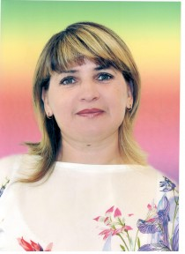
(подготовила: воспитатель МДОУ «ЦРР №2
«Радуга Детства» - Фатеева Н.Ю.)

Уважаемые коллеги, сегодня мы поговорим о старой и, в то же время, новой технологии и предложить вам вместе составить себе более четкое представление о ней.
На современном этапе развития образовательной системы в России появляются новые технологии и формы взаимодействия с воспитанниками и их родителями, в основе которых лежит активизация первых и включение вторых в непосредственное участие в образовательный процесс ДОУ.
Особенно хорошо они сочетаются в квест-технологии, или как его еще называют образовательный квест, который чаще всего пользуется популярностью у подростков и взрослых, благодаря неординарной организации образовательной деятельности и захватывающего сюжета. Но и в детском саду мы тоже используем эту технологию и она знакома нам под таким название как игра по станциям.
Так что же такое «квест»? Откуда он пришел к нам? И что мы подразумеваем, когда говорим об образовательном квесте, о квест-технологии?
Если мы обратимся к словарю, то само понятие «квест» собственно и будет обозначать игру, поиски, которые требуют от игроков решения тех или иных умственных задач для преодоления препятствий и движения по сюжету, который может быть определен или же иметь множество исходов, где выбор будет зависеть от действий самого игрока.
Образовательный квест – это совершенно новая форма обучающих и развлекательных программ, с помощью которой дети полностью погружаются в происходящее, получают заряд положительных эмоций и активно включаются в деятельность, ведь что может быть увлекательнее хорошей игры? Живой квест не только позволяет каждому участнику проявить свои знания, способности, но и способствует развитию коммуникационных взаимодействий между игроками, что стимулирует общение и служит хорошим способом сплотить играющих.
Структура квеста представляет собой следующую последовательность:
- Пролог. Здесь происходит знакомство с сюжетом, и распределение ролей.
- Экспозиция. Это прохождение этапов, выполнение действий, решение возникающих задач.
- Эпилог. На этом этапе подводятся итоги и награждение победителей.
Детские квесты помогают реализовать следующие задачи:
• Образовательные- участники усваивают новые знания и закрепляют имеющиеся;
• Развивающие – в процессе игры у детей происходит повышение образовательной мотивации, развитие инициативы и самостоятельности, творческих способностей и индивидуальных положительных психологических качеств, формирование исследовательских навыков, самореализация детей;
• Воспитательные – формируются навыки взаимодействия со сверстниками, доброжелательность, взаимопомощь и другие.

Для того чтобы эффективно организовать детские квесты, следует придерживаться определенных принципов и условий:
1. все игры и задания должны быть безопасными (не следует просить детей перепрыгнуть через костер или залезть на дерево);
2. задачи, поставленные перед детьми, должны соответствовать возрасту участников и их индивидуальным особенностям; ни при каких обстоятельствах нельзя каким-либо образом унижать достоинство ребенка;
3. в содержание сценария требуется внедрить разные виды деятельности, так как выполнять однообразные задания дети указанного возраста, согласно психолого-возрастным особенностям, не могут;
4. задания необходимо продумать таким образом, чтобы они были последовательными, логически взаимосвязанными;
5. игра должна быть эмоционально окрашена с помощью декораций, музыкального сопровождения, костюмов, инвентаря; дошкольники должны четко представлять цель игры, к которой они стремятся (например, найти клад или спасти доброго персонажа от злого);
6. следует продумать временные интервалы, во время которых дети смогут выполнить задание, но при этом не потеряют к нему интерес;
7. роль педагога в игре — направлять детей, «наталкивать» на правильное решение, но окончательные выводы дети должны делать самостоятельно.
Виды квестов:
При планировании и подготовки квеста немаловажную роль играет сам сюжет и то образовательное пространство где будет проходить игра. Будет ли это закрытое пространство или более широкое поле деятельности, сколько будет участников и организаторов, откуда будут стартовать участники, будут двигаться в определенной последовательности или самостоятельно выбирать маршрут. В зависимости от этого квесты можно условно разделить на три группы.
- линейные, когда задачи решаются по цепочке, одна за другой;
- штурмовые, когда участники получают задачу, подсказки для её решения, но пути решения выбирают сами;
- кольцевые, когда это тот же линейный квест, но заключённый в круг. В этом случае команды участников стартуют с разных точек, и каждая идет по своему пути к финишу.
Чаще всего используют в своей работе линейные квесты, где участники идут от одной точки по определенному маршруту и встречаются в другой точке, на конечной станции.

На шестом слайде вам представлена структура квеста.
Квест – игры можно проводить:
1. На территории ДОУ.
2. В помещениях ДОУ.
3. В городе.

Как и любое другое мероприятие, квест тоже требует подготовки, и, для того, чтобы подготовиться к нему, необходимо соблюдать некий алгоритм подготовки, представленный на экране.

Для составления маршрута можно использовать разные варианты:
- Маршрутный лист (на нем могут быть просто написаны последовательно станции и где они расположены; а могут быть загадки, ребусы, зашифрованное слово, ответ на которые и будет то место, куда надо последовать);
- «Волшебный клубок» (на клубке ниток последовательно прикреплены записки с названием того места, куда надо отправиться. Постепенно разматывая клубок, дети перемещаются от станции к станции);
- Карта (схематическое изображение маршрута);
- «Волшебный экран» (планшет или ноутбук, где последовательно расположены фотографии тех мест, куда должны последовать участники)
Участники могут узнавать о том, куда дальше идти после того, как выполнят задание на станции (от организатора; ответ на задание и есть название следующей станции; нужно найти спрятанную подсказку на определенной территории) и т. п.
Квесты для дошкольников в детском саду должны выполнять не только развлекательную функцию, но и реализовывать образовательные задачи. Поэтому задания должны соответствовать выбранной теме и по своему содержанию отвечать уровню знаний и умений малышей. Для этого воспитателю следует четко обозначить цель предстоящей игры и учесть технические возможности организации мероприятия.
Задания для детского квеста могут быть самыми разнообразными:
• загадки;
• ребусы;
• игры «Найди отличия», «Что лишнее?»;
• пазлы;
• творческие задания;
• игры с песком;
• лабиринты;
• спортивные эстафеты.
Роль педагога-наставника в квест-игре организационная, т. е. педагог определяет образовательные цели квеста, составляет сюжетную линию игры, оценивает процесс деятельности детей и конечный результат, организует поисково-исследовательскую образовательную деятельность.
Роль и значение квест – технологий в воспитании и образовании
Квест-технология призвана не только улучшить восприятие, скажем, учебного материала или способствовать моральному становлению ребенка как личности, но еще и может стимулировать умственное и нравственное развитие детей. Кроме того, в основе своей такая методика несет двоякий смысл, как ни странно, из двух взаимоисключающих правил: поиск правильного логического мышления и использование нестандартных методов для решения поставленной задачи.
Подводя итоги, пожелаю всем вам, коллеги, успешно применять квесты в практике работы с детками, делать их увлекательными, непредсказуемыми, и что очень важно, доступными дошколятам! Удачи всем!

Влияние экспериментальной деятельности на всестороннее развитие ребёнка-дошкольника

(семинар-практикум для родителей)

НОД «Магическая кухня»

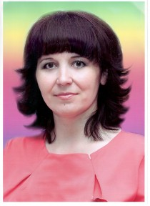
(подготовила: воспитатель МДОУ «ЦРР №2
«Радуга Детства» - Петрова Е.В.)
Цель: Познакомить родителей с детским экспериментированием.
Задачи:
- вовлечь родителей в совместное проведение опытов, знакомящих дошкольников со свойствами различных материалов.
- развивать умение родителей видеть проблему, решать её и делать выводы.
- воодушевить родителей на совместное творчество.
- побудить родителей к применению полученных знаний и практических навыков к совместной деятельности с детьми в домашних условиях.
Планируемый результат: Знание и применение на практике организации экспериментальной деятельности с детьми дошкольного возраста.
Форма проведения: Круглый стол, семинар – практикум.
Подготовка: оформление памятки «Варианты совместной исследовательской деятельности детей и родителей в ходе использования естественных ситуаций дома»;
- презентация «Экспериментирование в детском саду».
Оборудование: Памятки, пластиковые стаканчики, ложки, бутылка; емкости с водой, соль, сода, уксус, мандарины, яйцо, бумажная салфетка, маркер, листочки бумаги, фольга, расческа, макет «Вулкан», перчатки, маска, мультимедийное оборудование.
Ход семинара:
- Здравствуйте уважаемые родители! Мы рады видеть вас!
Сегодня мы хотим поговорить с вами об исследовательской деятельности.
Лекция «Детское экспериментирование». Очевидно, что нет более пытливого исследователя, чем ребенок. Маленький человек охвачен жаждой познания и освоения огромного мира. Детское экспериментирование рассматривается как основной вид деятельности в познании окружающего мира в период дошкольного детства.
Детское экспериментирование – средство интеллектуального развития дошкольников. Ребенок дошкольник сам по себе уже является исследователей, проявляя живой интерес к различного рода исследовательской деятельности, в частности к экспериментированию. В процессе экспериментирования дошкольник получает возможность удовлетворить присущую ему любознательность, найти ответ на множество интересующих вопросов: «почему?», «зачем?», «как?», « что будет, если почувствовать себя исследователем?». Мир вокруг ребенка разнообразен, поэтому у него постоянно существует потребность в новых впечатлениях.
Дети дошкольного возраста очень наблюдательны. Наблюдая окружающий мир, они делают свои выводы, умозаключения, устанавливают причинно – следственные связи. Дети подмечают многое : особенно строение предметов, животных, их поведение, настроение людей и т.д. способность наблюдать окружающий мир – очень важное преимущество детства.
Одно из направлений детской экспериментальной деятельности – опыты. Дети с огромным удовольствием проводят опыты с объектами: песком, глиной, снегом, воздухом, камнями, водой, магнитом и т.д. дети учатся задавать вопросы: « как это сделать?», обращаться с просьбами: « давайте сделаем так?», « давайте посмотрим, что будет если?» сравнивать два состояния одного и того же объекта и находить не только разницу, но и сходство. Только через действие ребенок сможет познать многообразие окружающего мира и определить собственное место в нем.
В детском саду уделяется много внимания детскому экспериментированию. Организуется исследовательская деятельность детей, создаются специальные проблемные ситуации, проводятся непосредственно образовательные дела, проводим с детьми различные опыты и ставим эксперименты. В нашей группе созданы условия для развития детской познавательной деятельности. Материалы, находящиеся в Центре экспериментирования, распределяются по разделам: "Песок и вода", "Звук", "Магниты", " Бумага ", "Свет", "Стекло", "Резина", которые доступны для свободного экспериментирования.
Сейчас вашему вниманию мы хотим предложить просмотр слайдов, на которых дети совместно с воспитателем проводят опыты, делают выводы.
(Просмотр презентации).

Практическая часть. Опыты.
Как говорят в народе: «Лучше один раз увидеть, чем сто раз услышать». А мы добавим: «Ещё лучше всё это сделать самому». Поэтому предлагаем вам пройти в нашу исследовательскую лабораторию, где каждая семья продемонстрирует подготовленные самостоятельно несложные опыты.
ПОМНИТЕ! ПРИ ПРОВЕДЕНИИ ЭКСПЕРИМЕНТА ГЛАВНОЕ - БЕЗОПАСНОСТЬ ДЛЯ ВАС И ВАШЕГО РЕБЁНКА.

Опыт №1 «Удивительные мандарины»
Понадобится: два мандарина, миска с водой.
Один из них положите в миску с водой. Он будет плавать. И даже если очень постараться, утопить его не удастся. Очистите второй мандарин и положите его в воду. Ну, что? Глазам своим не верите? Мандарин утонул. Как же так? Два одинаковых мандарина, но один утонул, а второй плавает?
Вывод: "В мандариновой кожуре есть много пузырьков воздуха. Они выталкивают мандарин на поверхность воды. Без кожуры мандарин тонет, потому что тяжелее воды, которую вытесняет".
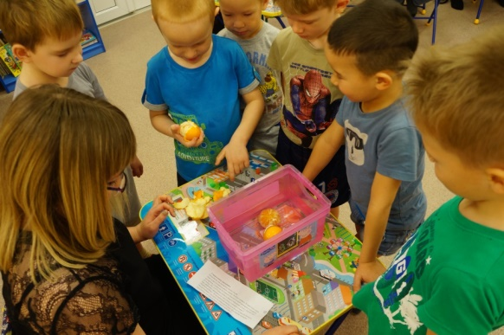

Опыт №2 «Танцующая фольга»
Нарежьте алюминиевую фольгу узкими и длинными полосками. Проведите расческой по своим волосам, а затем поднесите ее вплотную к отрезкам. Полоски начнут «танцевать». Это притягиваются друг к другу положительные и отрицательные заряды.
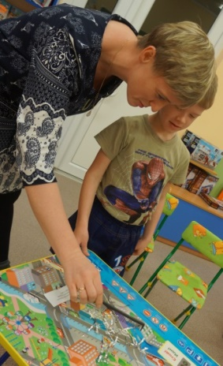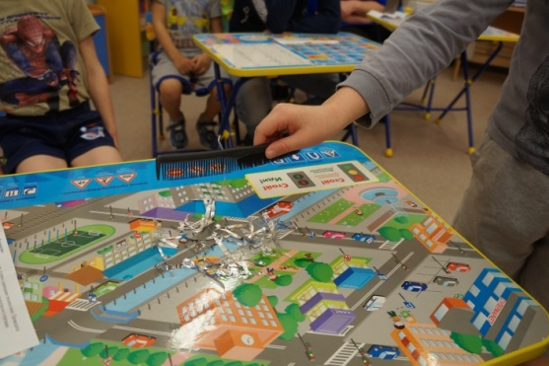

Опыт №3 «Почему бутылка не тонет»
Плотно закройте пробкой пустую пластиковую бутылку, и опустите в большую ёмкость с водой. Пусть дети постараются «утопить» бутылку. Почему они не могут это сделать? В бутылке есть воздух, он легкий, бутылка всплывает и не тонет в воде. Повторите опыт с этой же бутылкой, но наполненной водой. Что происходит теперь? Почему бутылка тонет?
Вывод. В первой бутылке был воздух, во второй – вода. Воздух легче воды, поэтому первая бутылка плавала, а вторая опустилась на дно.
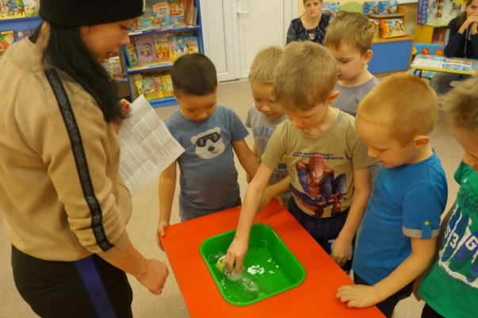

Опыт №4 «Воздух в стакане»
Ход опыта: чтобы удержать воду в перевернутом стакане нальем в стакан воду до самого края. Прикрыть стакан листом плотной бумаги и, придерживая бумагу ладонью, быстро перевернуть стакан вверх дном. Давление воздуха на бумагу больше давления воды на нее.
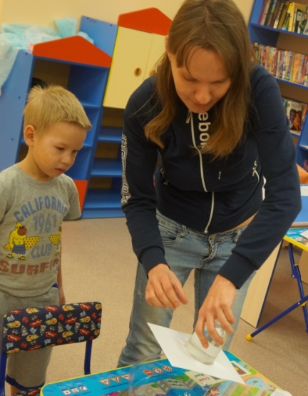
Опыт №5 "Подводная лодка"
Одну банку наполните чистой водой и опустите в нее сырое яйцо. Оно утонет. Во вторую банку налейте крепкий раствор поваренной соли (2 столовые ложки на 0, 5 л воды). Опустите туда второе яйцо - оно будет плавать. Вывод. Это объясняется тем, что соленая вода тяжелее, поэтому и плавать в море легче, чем в реке.
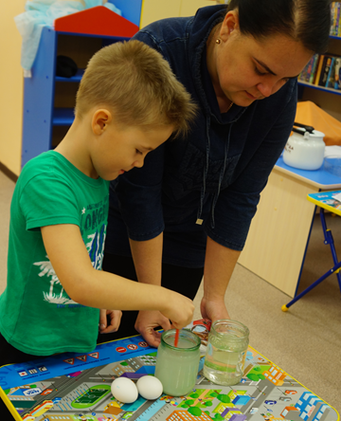
А теперь положите на дно литровой банки яйцо. Постепенно подливая по очереди воду из обеих маленьких банок, можно получить такой раствор, в котором яйцо будет держаться, как подвешенное, посреди раствора. Когда опыт проведен, можно показать фокус. Подливая соленой воды, вы добьетесь того, что яйцо будет всплывать. Подливая пресную воду - того, что яйцо будет тонуть. Внешне соленая и пресная вода не отличается друг от друга, и это будет выглядеть удивительно.
Опыт №6 «Течет ли вода вверх?»
Возьмите салфетку, отрежьте от нее ленточку шириной 3 – 4 см. На этой полоске отметьте маркером деления, с расстоянием в один сантиметр.
Опустите один кончик ленты из салфетки в тарелку с водой, а второй конец закрепите на высоте 10 см от поверхности воды. Можно пронаблюдать, как вода поднимается по салфетке вверх (это очевидно, если смотреть на деления, нанесенные на ленту).
Вывод. Вода заполняет пустоты целлюлозы и поднимется вверх. Благодаря таким свойствам воды, растения через корни получают питание.

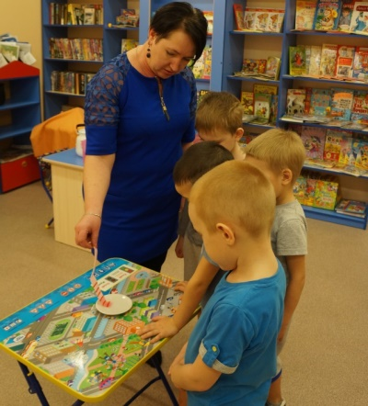

Опыт №7 «Извержение вулкана»
В "кратер вулкана" т. е. бутылку в макете; насыпаем 2 столовые ложки соды; добавляем 1 ложку красной краски (гуаши); затем - 1 ложку жидкого мыла. Смешиваем лимонную кислоту с водой. Осторожно вливаем кислую воду в "кратер". Вулкан просыпается. Это взаимодействуют вещества кислота-лимонная и сода-щелочь.
Вывод. Опыт показывает взаимодействие щелочи с кислотой. Окружающие нас вещества, ведут себя по-разному в разных состояниях.

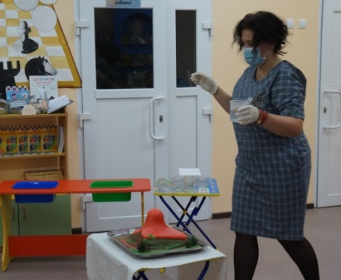

Мы с вами провели эксперименты.
Для поддержания интереса детей к познавательному экспериментированию помните следующее:
- поощряйте любопытство, которое порождает потребность в новых впечатлениях, любознательность;
- предоставляйте возможность ребенку действовать с разными предметами и материалами, поощряйте экспериментирование с ними, формируя в детях мотив, связанный с внутренними желаниями узнать новое;
- объясняйте ребенку причины своих запретов и помогите определить, что можно или как можно;
- положительно оценивайте деятельность ребенка, его волевые усилия и активность.
Дорогие родители, проявляя заинтересованность к деятельности ребенка, беседуйте с ним о его намерениях, целях (это научит его целеполаганию, о том, как добиться желаемого результата (это поможет осознать процесс деятельности). Расспросите о результатах деятельности, о том, как ребенок их достиг (он приобретет умение формулировать выводы, рассуждая и аргументируя).
Заключительная часть. Подведение итогов семинара.
Уважаемые родители, несложные опыты и эксперименты можно организовать и дома (педагог раздает памятки «Нескучные эксперименты дома»).
Станьте для ребенка волшебником. Экспериментируйте вместе с детьми!!! Для этого не требуется больших усилий, только желание, немного фантазии и конечно некоторые научные знания.
Спасибо за сотрудничество!

Тема НОД: «Магическая кухня»

Вид: занятие-эксперимент

Образовательная область: Познавательное развитие

Тип: закрепление и расширение знаний по теме

Формы образовательной деятельности (технология): игра – экспериментирование, технология исследовательской деятельности

Возраст: подготовительная к школе группа

Форма организации: подгрупповая

Уровень подготовленности детей: имеют представление о свойствах некоторых материалов.

Цель: формирование навыков экспериментальной деятельности в процессе проведения практических опытов.
Задачи:
Образовательные: формировать умения приобретать знания посредством проведения практических опытов, учить детей через экспериментирование открывать свойства продуктов питания; закрепить знания детей о свойствах воды, умение работать со схемами, символами.
Развивающие: развивать познавательную активность детей в процессе экспериментирования; совершенствовать умения и навыки работы с различными материалами. Формировать умение ставить проблему, выдвигать гипотезы, наблюдать, комментировать, прогнозировать результаты опытов. Активизировать и обогащать словарь детей существительными, прилагательными и глаголами по теме занятия, развивать связную речь, умение рассуждать, делать умозаключения, стимулировать самостоятельное формулирование выводов. Развивать слуховые, зрительные, тактильные анализаторы.
Воспитательные: развивать навыки сотрудничества и взаимопомощи при проведении опытов. Воспитывать интерес к познаванию окружающего мира, бережное отношение к окружающей среде.
Ресурсное обеспечение:
Программно - методическое: Примерная основная общеобразовательная программа дошкольного образования «От рождения до школы» под редакцией Н. Е. Вераксы, Т. С. Комаровой, М. А. Васильевой.
Учебно - дидактическое обеспечение:
Демонстрационный материал: «Волшебный экран» - картины с изображением предметов-подсказок темы опытов; карточки - символы «Свойства воды»; инвентарь для опытов: емкости для воды, стаканы, пластмассовые ложки, воздушные шары, подносы, халат; вода, соль, яйцо, лавровый лист, свекла, кукурузные хлопья, молоко, лимонная кислота, сахар.
Раздаточный материал: стаканчики, пластмассовые ложки, воздушные шарики, бумажные салфетки, фартуки и нарукавники.
Словарная работа:
Обогащение словаря: растворитель, кисломолочный, глагол (притягивать).
Активизация словаря: лаборатория, исследователь, ученый, соленый.
Пассивный словарь: пресная.
Формы образовательной деятельности вне занятия: совместная деятельность педагога с детьми, самостоятельная деятельность детей, образовательная деятельность в ходе режимных моментов.
Предварительная работа: занятия детей в мини-лаборатории, проведение исследований, опытов; беседа о правилах поведения при проведении опытов; работа в рамках детско – родительского мини – проекта «Сахарное чудо» (совместная работа с родителями).
Педагогические эффекты: развивается познавательная активность, любознательность, внимательность; приобретаются практические навыки работы с различными материалами; обогащается словарный запас детей.

Ход НОД:
Организационный момент: «Приветствие»
Воспитатель: Посмотрите, у нас сегодня гости!
Давайте мы поздороваемся с нашими гостями и всем, что нас окружает.
Здравствуй небо (руки вверх)
Здравствуй земля (приседают)
Здравствуйте мои друзья (руки вперед)
1,2,3,4,5 (загибаем пальцы рук)
Вместе будем мы играть (беремся за руки).
Собрались мы снова вместе,
Чтобы было интересней!
Много нового узнаем,
Что ж, ребята, начинаем!
Ребята! Отгадайте загадку!
Тут пронзительно свистит чайник рано утром!
Холодильник здесь стоит, раковина с краном!
Вкусно пахнет пирогами, у плиты колдует мама!
(Кухня.)
Воспитатель: Дети! Я вас сегодня приглашаю на кухню! Но для нас она сегодня не место, где готовят пищу, а лаборатория. Мы станем исследователями, лаборантами, маленькими учеными, экспериментаторами, волшебниками. И в обычных предметах и продуктах будем открывать что-то новое и интересное.
- Ребята, вспомните правила поведения в лаборатории при опытах и экспериментах. (Дети отвечают, показывая схемы – символы безопасного поведения). (Не толкаться, не кричать, не трогать руками, в рот не чего не брать и не пить, в лабораторию заходить в специальной одежде).
- Ребята, что мы должны сначала сделать, чтобы войти в лабораторию? (одеть специальную одежду). Дети одевают фартуки и нарукавники.
Воспитатель: Но прежде чем мы отправимся в лабораторию нам нужно превратиться в учёных, давайте встанем в кружок и произнесём волшебные слова, я буду говорить, а вы за мной повторяйте:
1, 2, 3, 4, 5 -
Наши дети покрутились –
И в учёных превратились!
(Дети повторяют за воспитателем).
Воспитатель: Ну что же ребята, мы превратились в настоящих учёных и вам предстоит узнать, с чем мы будем экспериментировать, а помогать нам в этом будет волшебный экран! Посмотрите на экран! Что вы видите?
1лист на волшебном экране: Продукты питания. Сахар, соль, лимон, яйцо, молоко, овсяные хлопья, лавровый лист, вода, свекла.
Воспитатель: Назовите одним словом?
Дети: Продукты.
Воспитатель: Да, экран подсказывает, что именно эти продукты помогут нам провести опыты и эксперименты. Главный помощник на кухне – вода. Давайте вспомним свойства воды.
2 лист. Вода, символы «Свойства воды».
Символ «Вода не имеет формы».
Воспитатель: Что показывает нам картинка? (вода не имеет формы, она принимает форму сосуда, в который ее налили).
Символ «Вода не имеет цвета».
Воспитатель: Что мы узнаем о воде по этой картинке? (Вода не имеет цвета).
Символ «Вода не имеет вкуса».
Воспитатель: А что показывает нам эта картинка? (Вода не имеет вкуса).
Символ «Вода не имеет запаха».
Воспитатель: А что на этой картинке? (Вода не имеет запаха).
Символ «Вода – растворитель».
Воспитатель: Эта картинка показывает нам, что вода – хороший растворитель. Сейчас мы это и проверим. Нам нужно приготовить соленую воду. Какие материалы нам для этого нужны? (Вода, соль).
3 лист. Волшебный экран показывает яйцо и море.
- Что бы это могло значить? (Ответы детей.)
- Для следующего нашего волшебства нам понадобится яйцо, стаканы с соленой и обычной водой. Опустим яйцо в обычную воду, яйцо утонуло. А теперь опустим яйцо в соленую воду, яйцо поднялось на поверхность. (В чистой воде яйцо утонуло, а в соленом растворе оно плавает).
Почему в пресной воде яйцо тонет, а в соленой — поднимается на поверхность? Вопрос будет очевидным. Вода, хоть и жидкость, но тоже имеет свою плотность. А как ее почувствовать? Если вы были на море, то наверняка вы ощутили, как хорошо вас «держит» вода. У соленой воды «крепче руки».
Вывод: Соленая вода тяжелее пресной и в ней труднее утонуть. Она поддерживает предмет.
4 лист. Река и море.
Воспитатель: Мои помощники! Скажите, какая вода в реке (пресная), а в море (соленая).
Где легче научиться плавать? Почему?
Воспитатель: Дети! Вы знаете, что и в обычной воде одни предметы тонут, а другие плавают на поверхности.
Опыт. Лавровый лист и кусочек свеклы.
Вывод: Если предмет легче воды - он плавает, если тяжелее - он тонет.
Воспитатель: Посмотрим! Что нам хочет сказать волшебный экран?
(5 лист. Зарядка).
- Делать научные открытия дело не из лёгких, поэтому в лабораториях бывают перерывы для отдыха. Неплохо бы немножко отдохнуть и нам. Как считают наши учёные? Давайте выйдем из-за своих лабораторных столов и пройдём на ковёр. (Дети располагаются на ковре в произвольном порядке.)
Физкультурная минутка
«Посуда»  Вот большой стеклянный чайник.  Очень важный, как начальник.  Вот фарфоровые чашки,  Очень хрупкие, бедняжки.  Вот фарфоровые блюдца,  Только стукни — разобьются.  Вот серебряные ложки,  Голова на тонкой ножке.  Вот пластмассовый поднос.  Он посуду нам принес. | «надуть» живот, одна рука на поясе,  другая рука - изогнута, как носик.  Присели,  одну руку поставили на пояс.  Кружатся,  «рисуя» руками круг.  Потянулись,  сомкнули руки над головой.  сделать большой круг

6 лист. Волшебный экран показывает нам кукурузные хлопья и балерину. (Алгоритм выполнения эксперимента).
Воспитатель: У вас на столах лежат воздушные шары.
- Что возьмем сначала?
- Что возьмем потом?
- Что сделаем?
- К чему поднесем шарик?
-Что произошло?
- Как вы думаете, почему?
Начинаем наше волшебство!
"Все вы, конечно, знаете, как хлопья могут трещать, хрустеть и шуршать. А теперь, как они умеют прыгать и танцевать".
Вывод: оказывается шарик приобрел свойства магнита и притянул к себе хлопья. В этом эксперименте вам помогает статическое электричество. Электричество называют статическим, когда ток, образуется за счет трения объектов, в данном случае шарика и свитера.
Воспитатель: Исследователи! Вы любите хлопья? А с чем вы их больше всего любите кушать? (Ответы детей). Хлопья полезно есть на завтрак с молоком.
7 лист. Волшебный экран показывает, какие продукты получают из молока.
Ответы детей (творог, ряженку, кефир, сыр, масло)
Воспитатель: Очень полезным кисломолочным продуктом является кефир. Сейчас мы приготовим из молока кефир.
Воспитатель: Нам понадобится молоко и лимонная кислота, которую делают из лимона. В один стакан положите ложку лимонной кислоты, размешайте.
- Что получилось?
- Чем отличается кефир от молока (кефир более густой), на вкус он кислый.
- Это кисломолочный продукт.
- А сейчас, послушайте загадку, а отгадка подскажет вам, что мы будем исследовать дальше.
Что же это за песочек,
Сладок с ним у нас чаёчек,
В каждой кухне проживает,
Всем хозяйкам угождает (сахар).
8 лист. Волшебный экран показывает сахар и огонь.
Ребята, как вы думаете, что произойдет с сахаром, если его нагреть? (Предположения детей).
Этот эксперимент нам представит Артемий (презентация «Изготовление петушков»).
Рефлексия.
Воспитатель: А хочется вам попробовать сахарные петушки? Я так и думала, поэтому дома, специально для вас приготовила леденцы. Но прежде чем угостить вам леденцами, я хотела бы спросить: Понравились вам опыты? Вы узнали что - то новое? Какое задание было самое интересное? Какое самое трудное? Что вам больше всего запомнилось? Какое у вас настроение?
Нас ждут еще много интересных открытий. Мне сегодня было приятно снова побывать с вами в нашей лаборатории и проводить исследования. Я благодарю вас за проделанную работу, угощайтесь леденцами.

ФОТООТЧЕТ ПО ПРОВЕДЁННЫМ МЕРОПРИЯТИЯМ
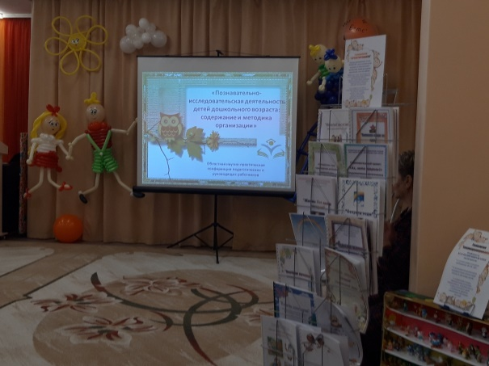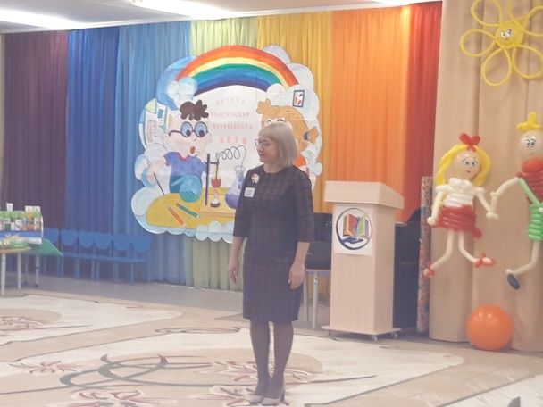
Приветствие участников НПК директором МДОУ – Е.В.Кривцовой
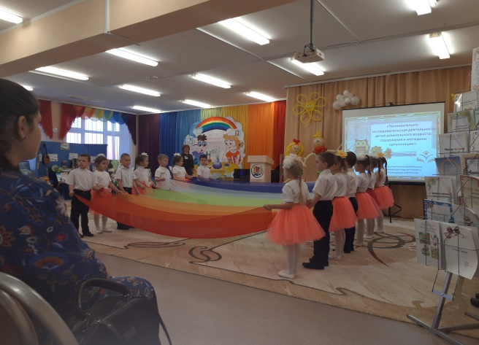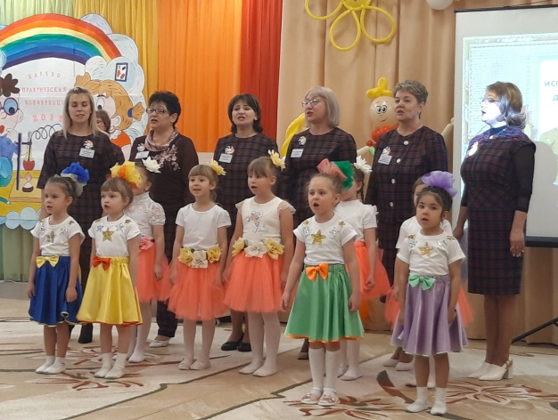
Приветствие участников НПК воспитанниками и педагогами МДОУ
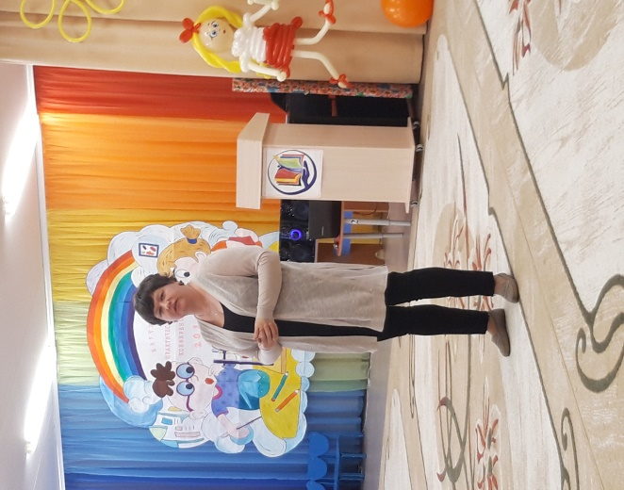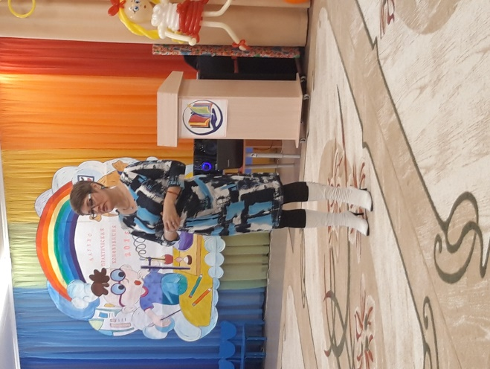
Приветствие участников НПК Приветствие участников НПК
научным руководителем, ведущим специалистом МКУ
Шемятихиной Л.Ю. УО ГО Богданович – Суховских Н.А.

ВЫСТУПЛЕНИЯ В ПЛЕНАРНОЙ ЧАСТИ

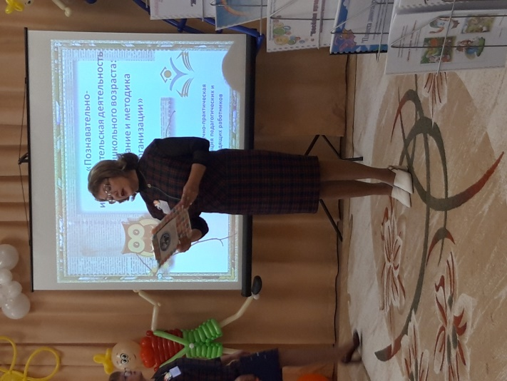

ОТКРЫТЫЕ ПЕДАГОГИЧЕСКИЕ ФОРМЫ

ЦИКЛ ИССЛЕДОВАНИЙ «МОЁ ТЕЛО» -
инструктор по физической культуре – Г.В.Байрамалова

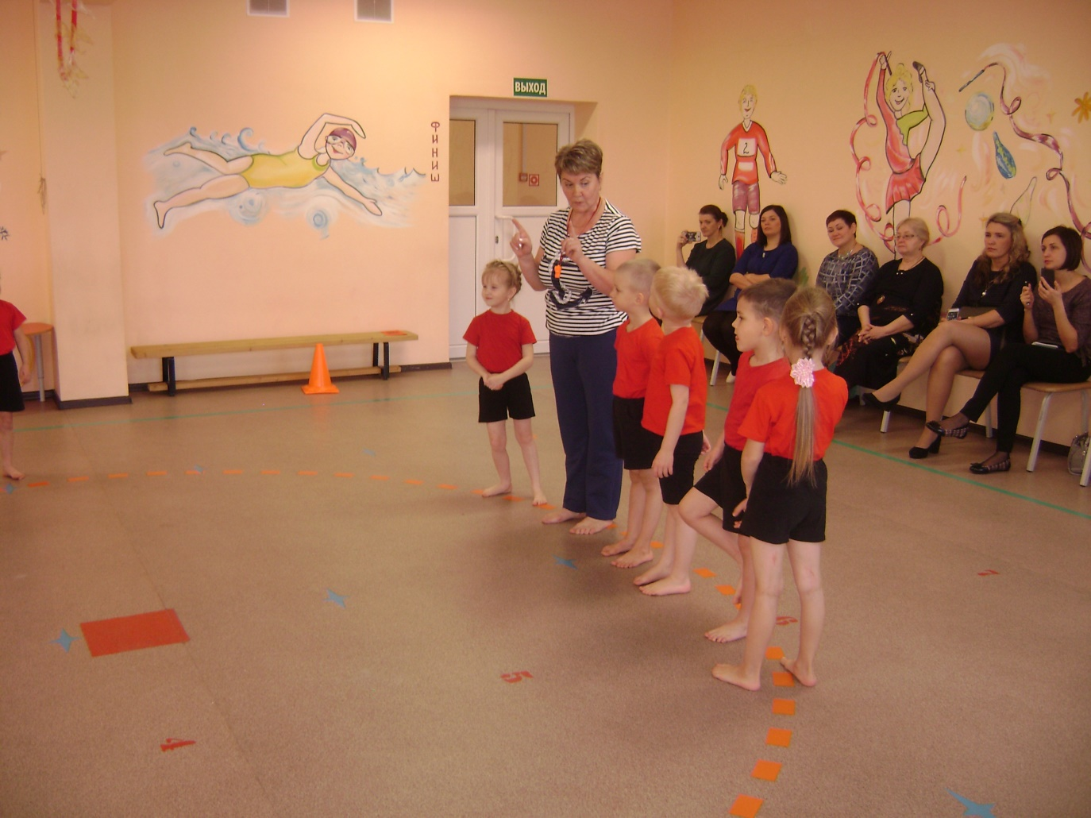

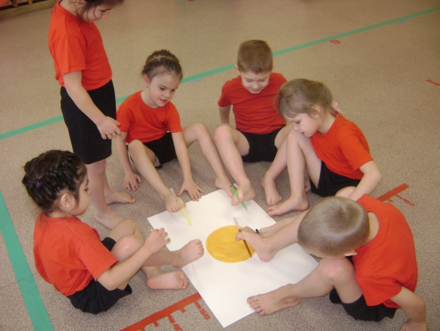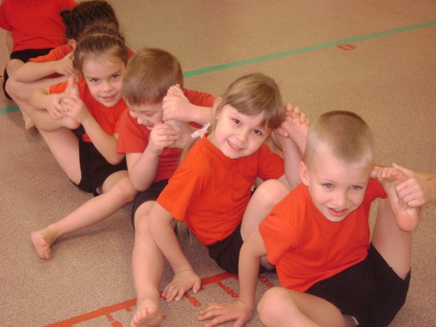

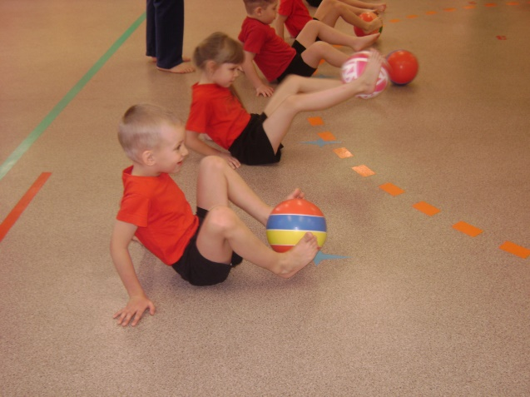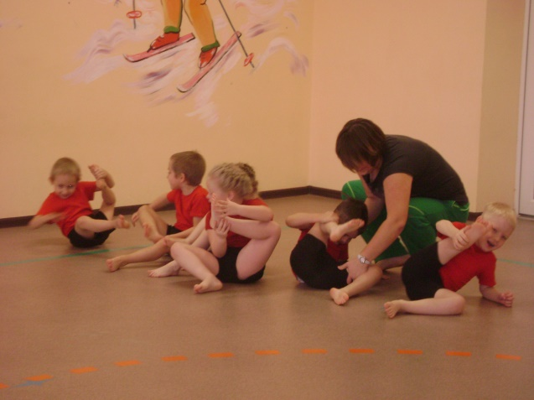
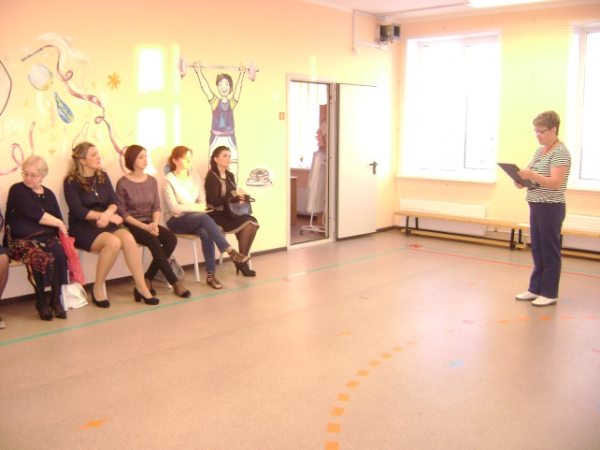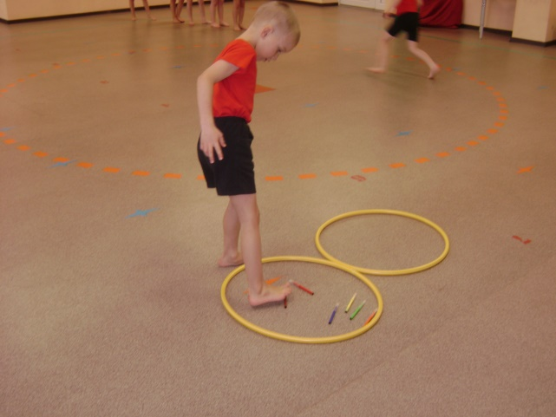
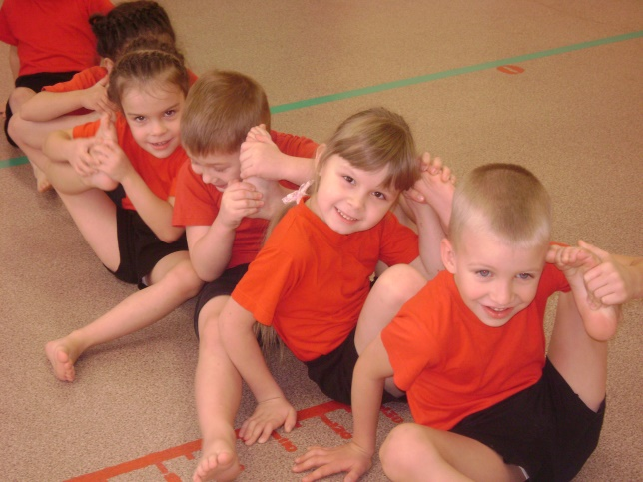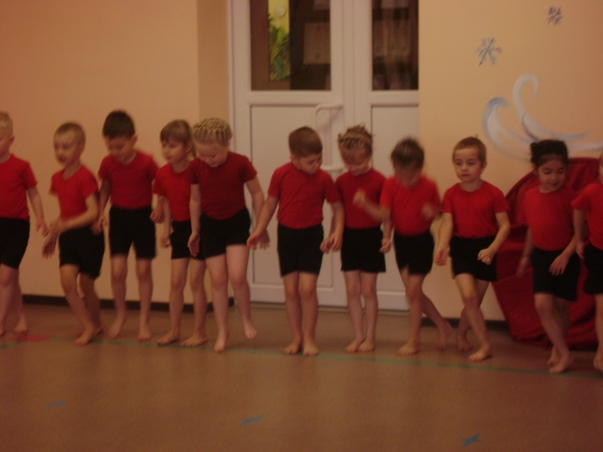

Экспериментирование со звучащими предметами, как одно из средств познания мира детьми дошкольного возраста
Опыты со звуком –
музыкальный руководитель: А.А.Бродягина

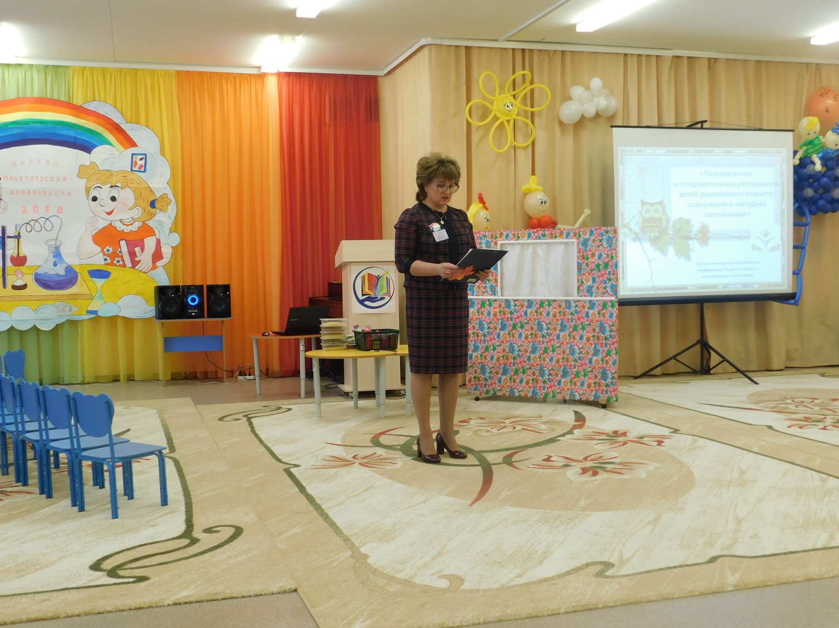

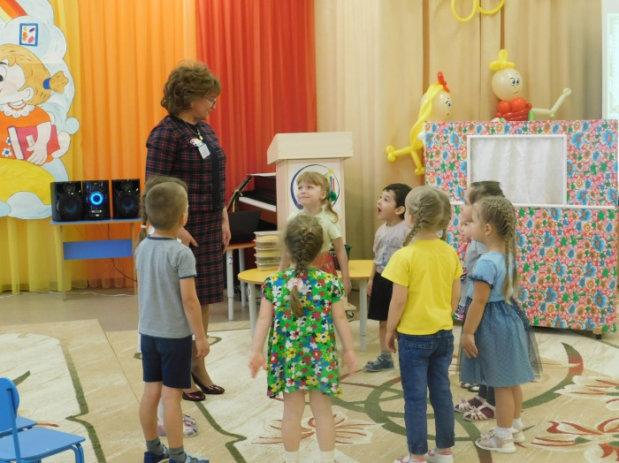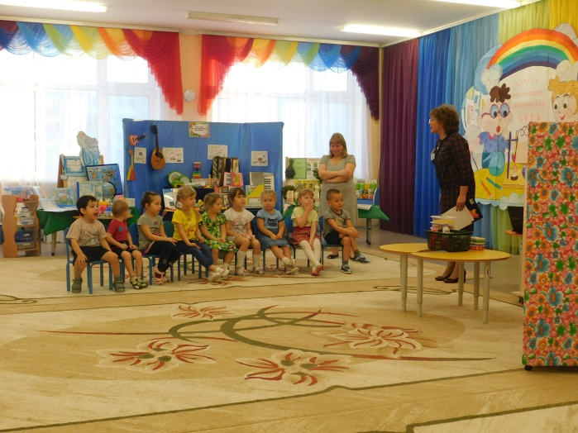

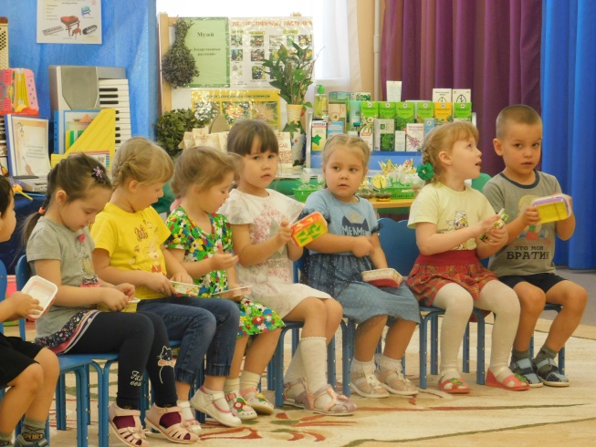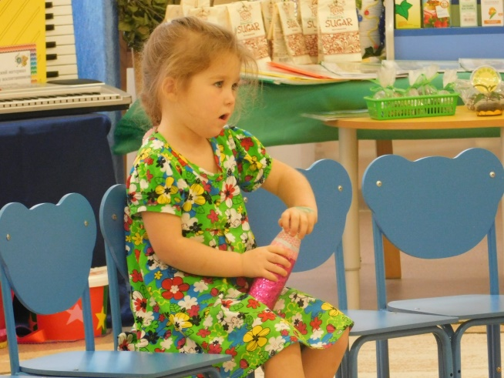
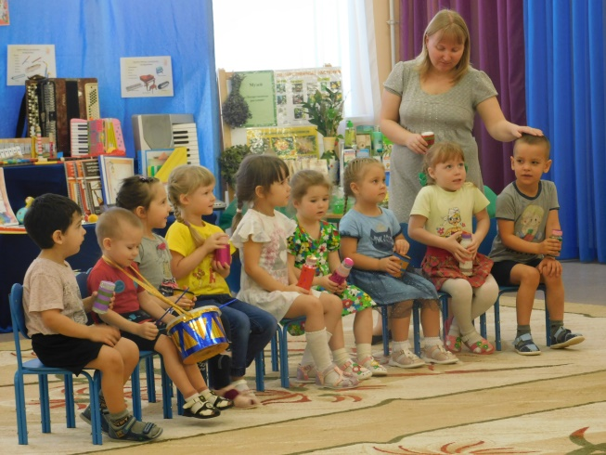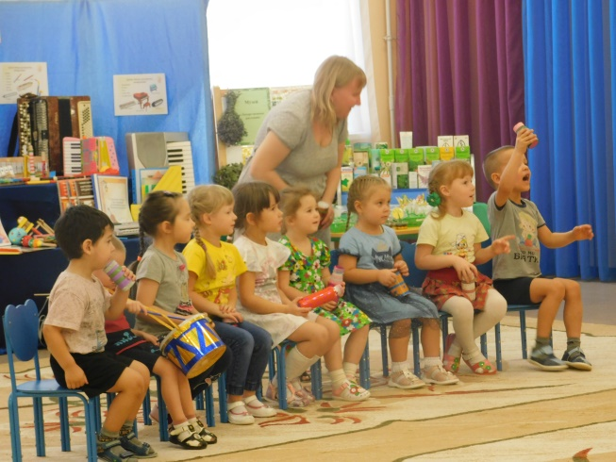
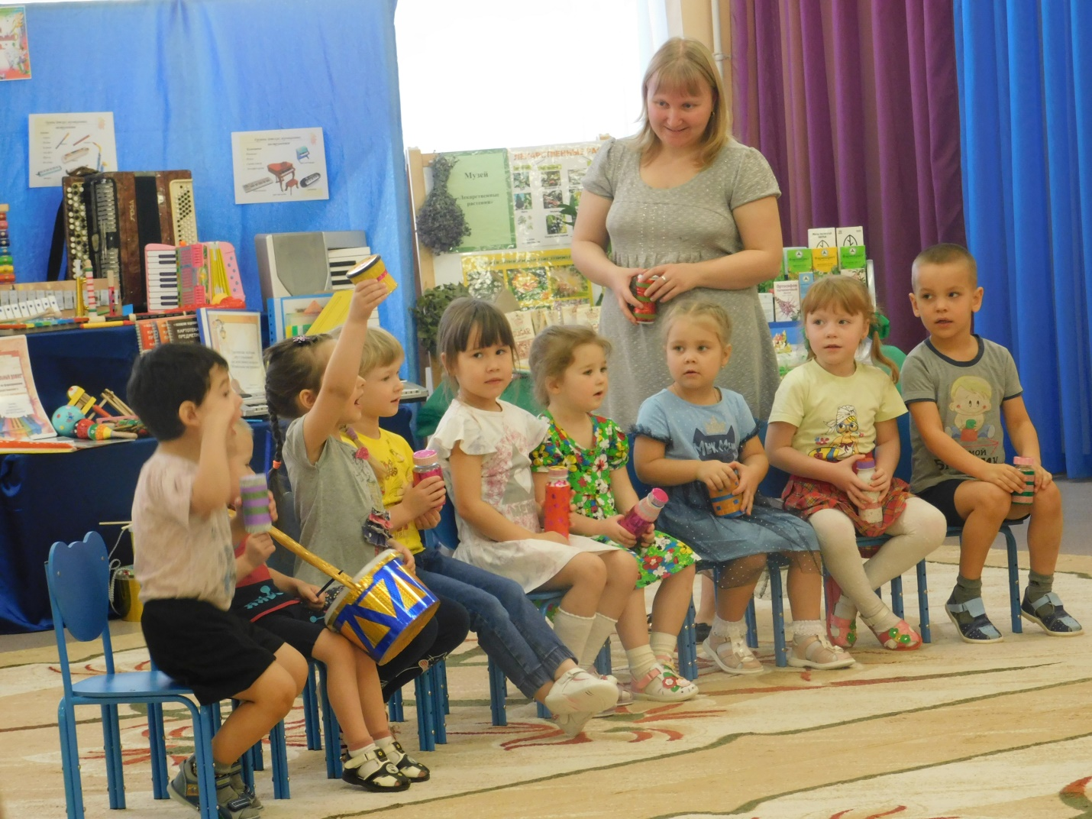

Практическое использование экспериментальной деятельности в обучении детей рисованию

НОД: «Путешествие в прошлое простого карандаша»-

педагог дополнительного образования – Л.Б.Токтеева

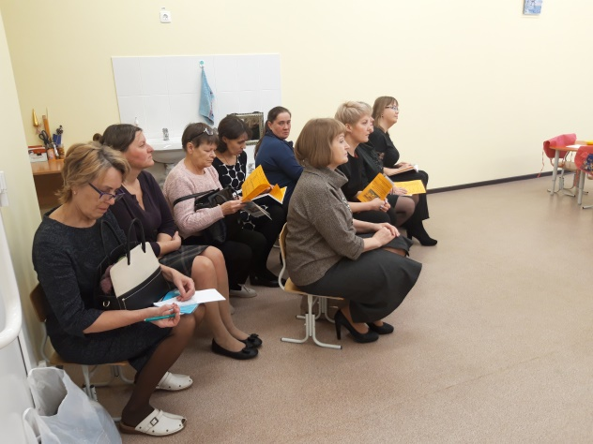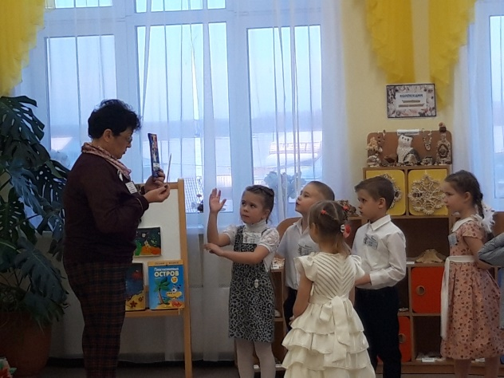

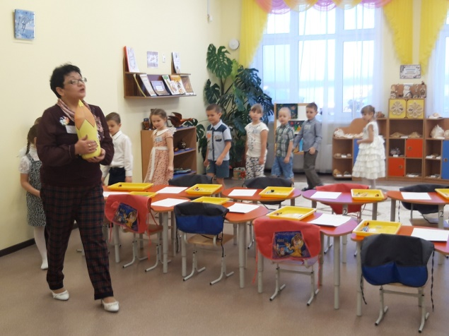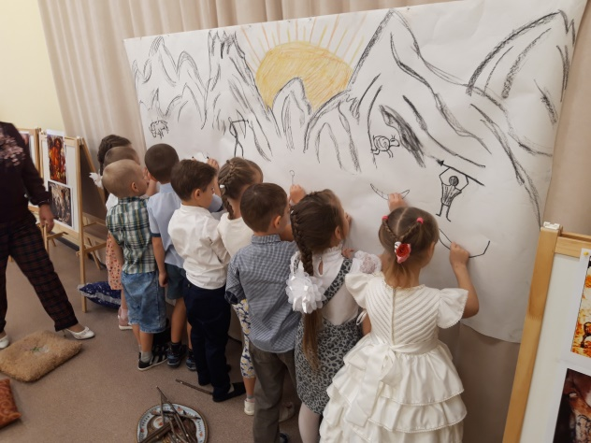

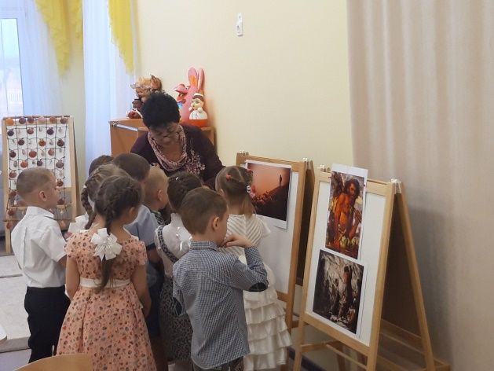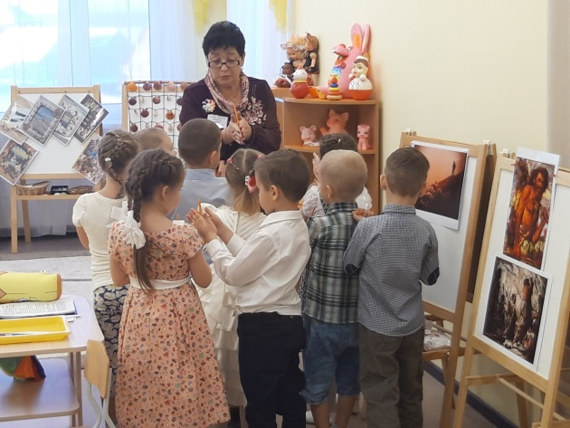

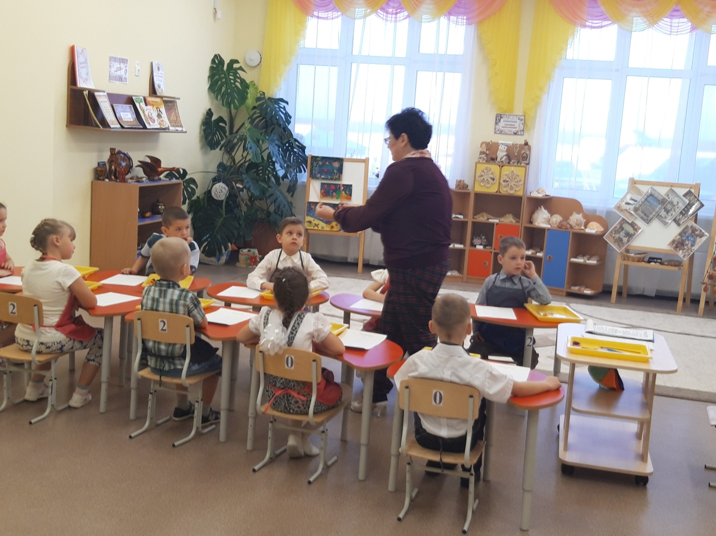

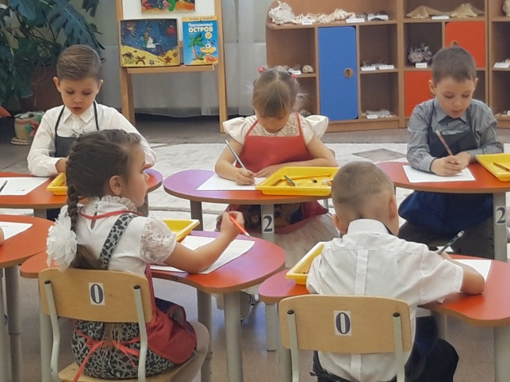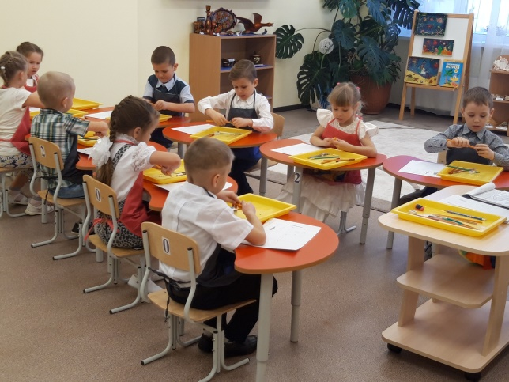

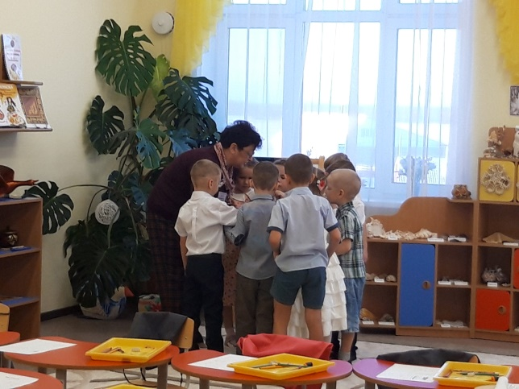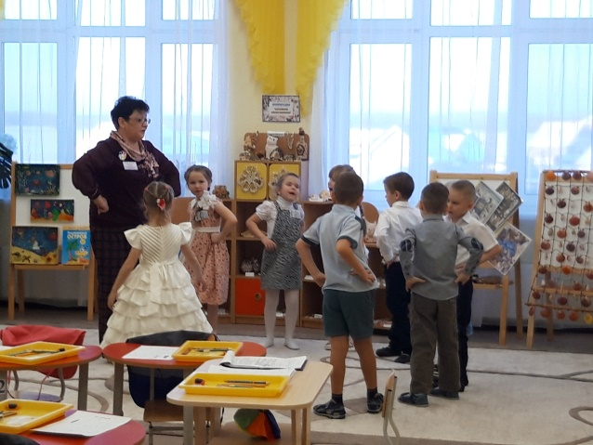

Отчет о творческом проекте: «О чем говорят камни?»

НОД по исследовательской деятельности «Камни – это интересно» -

воспитатель И.В.Быкова

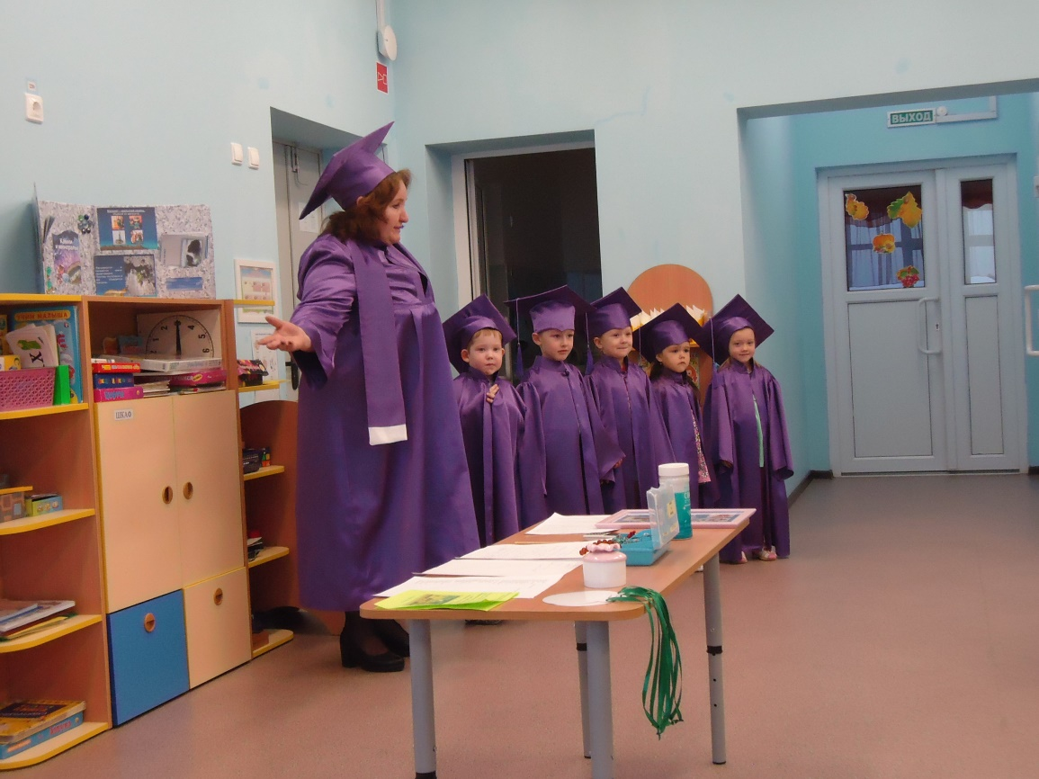

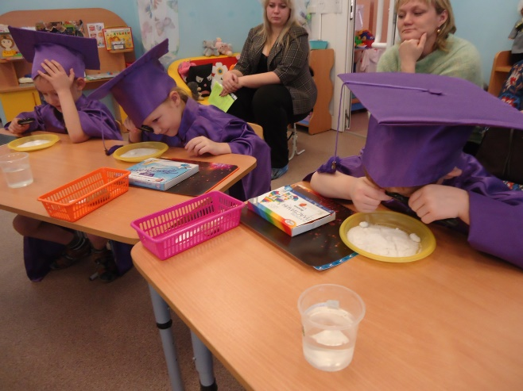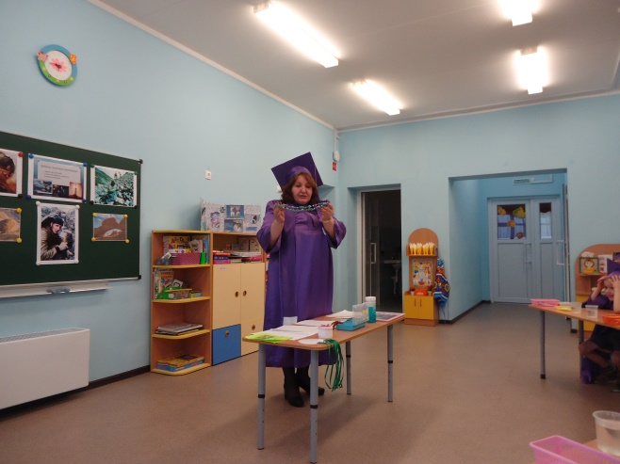

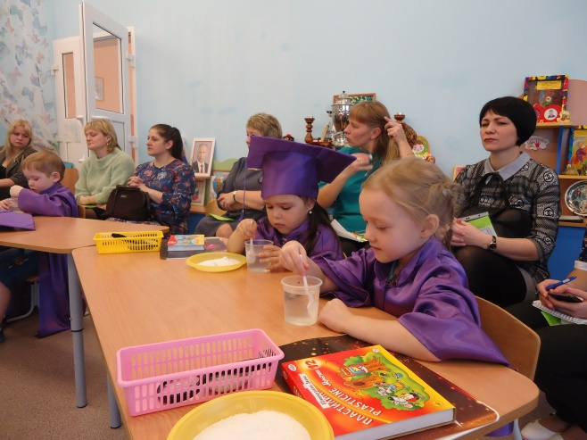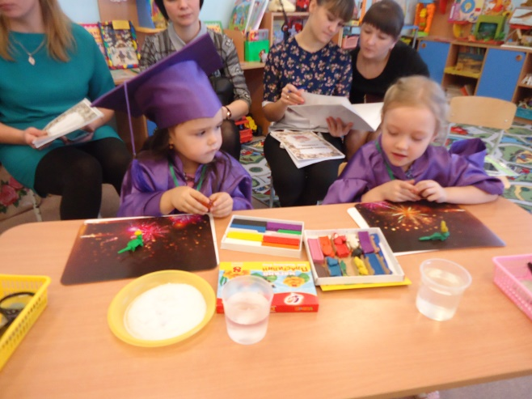

Значение квест-технологий в образовательном процессе-

воспитатель: Н.Ю.Фатеева

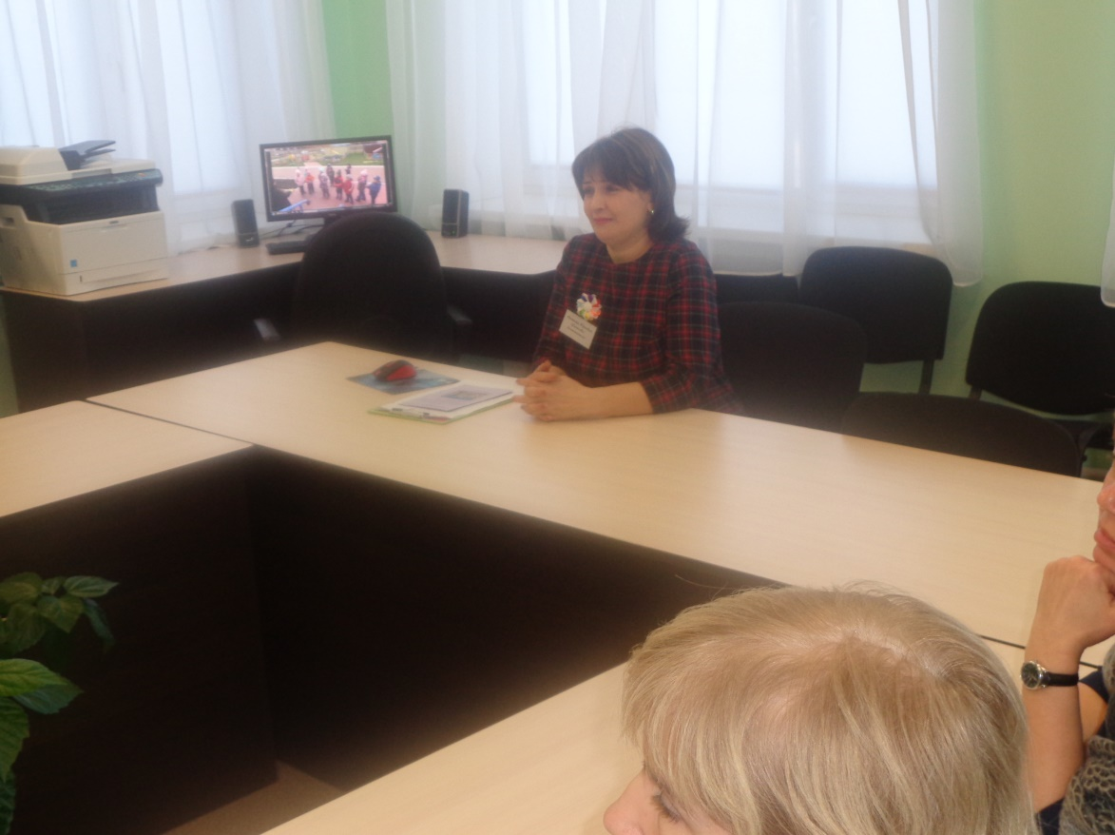

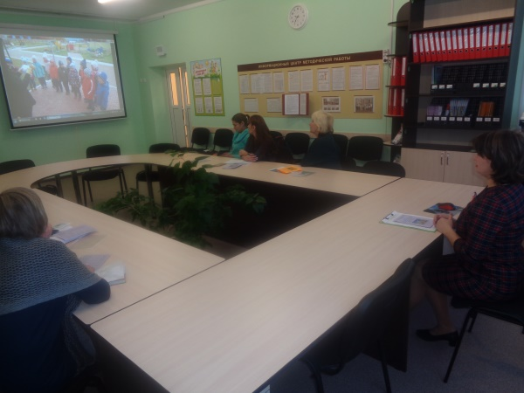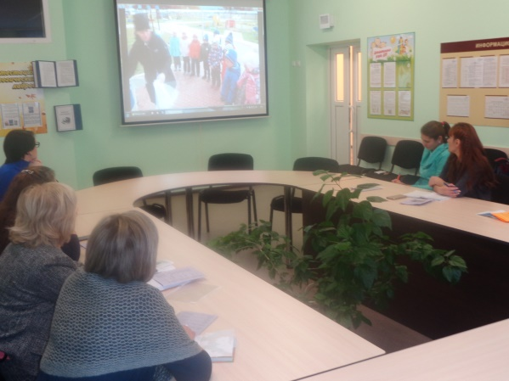

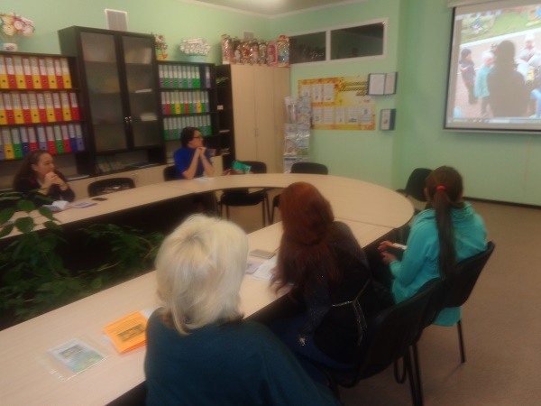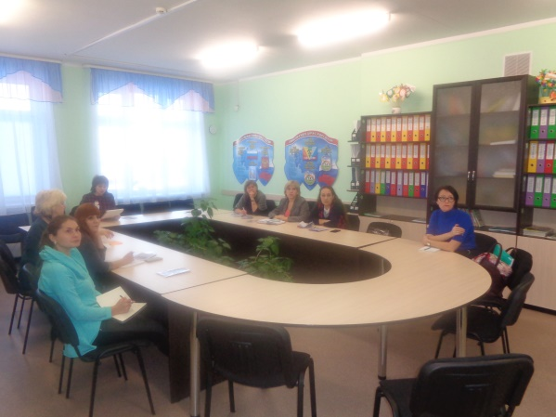

Влияние экспериментальной деятельности на всестороннее развитие ребёнка-дошкольника

(семинар-практикум для родителей)

НОД «Магическая кухня» -

воспитатель: Е.В.Петрова

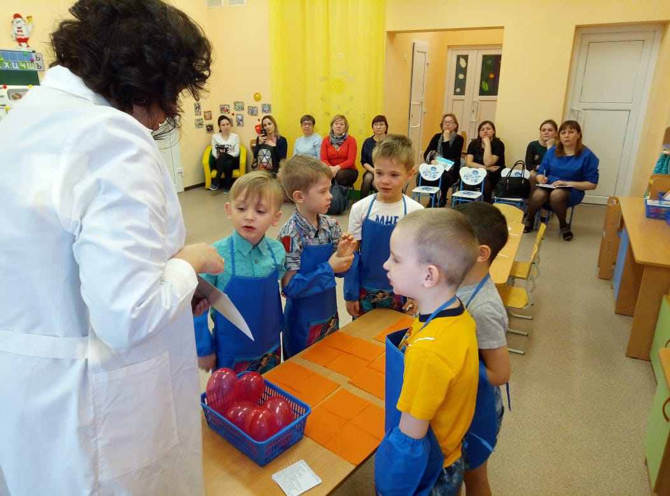

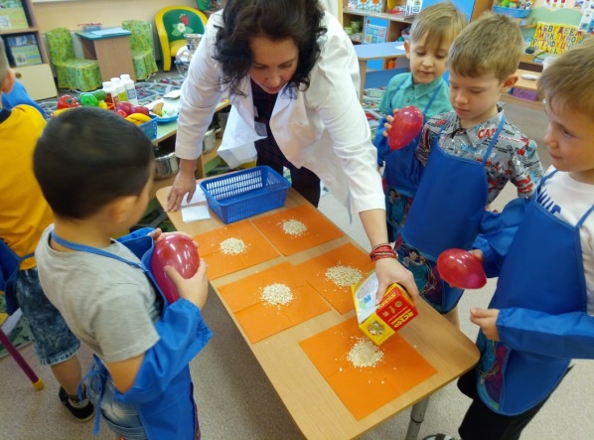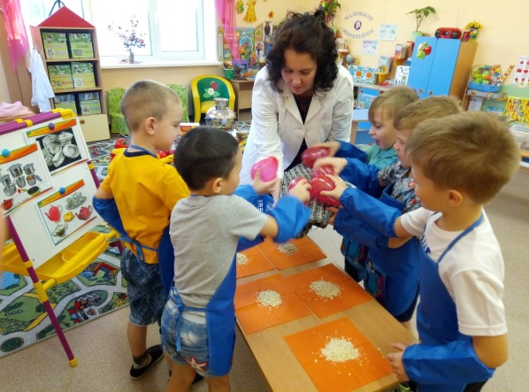

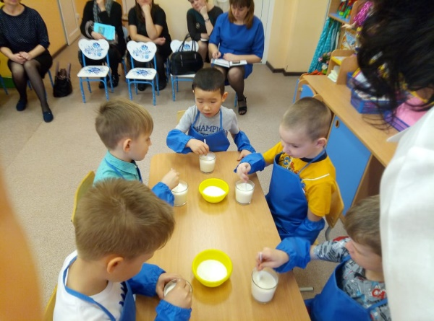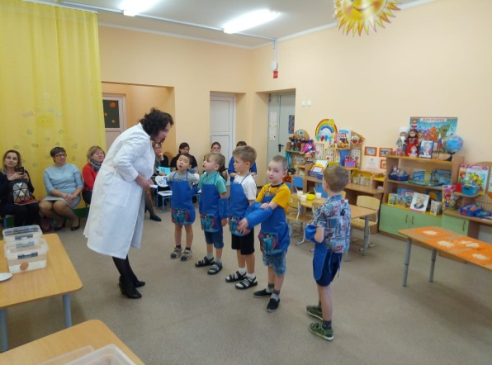

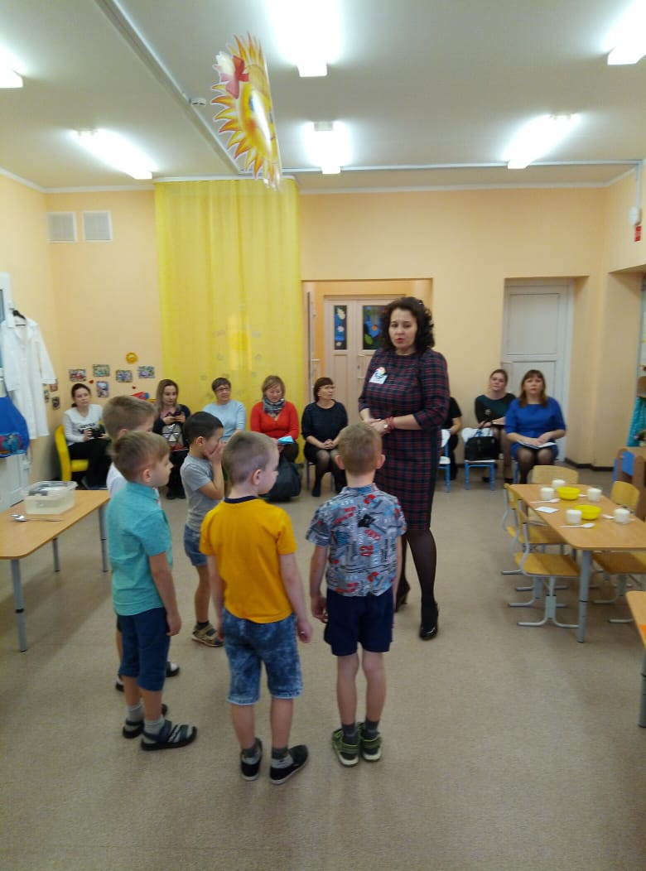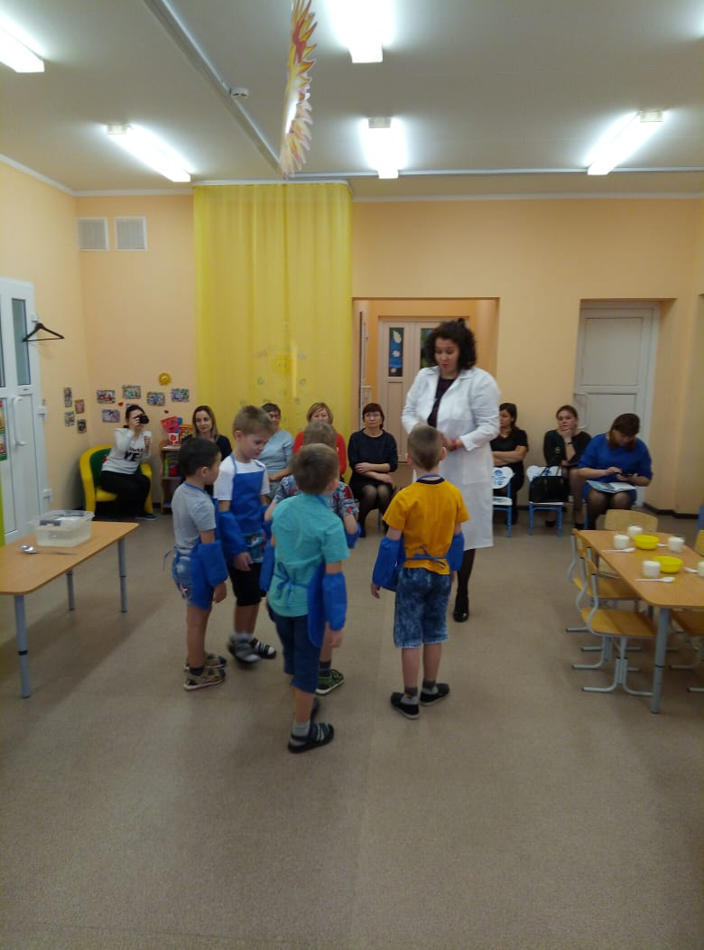

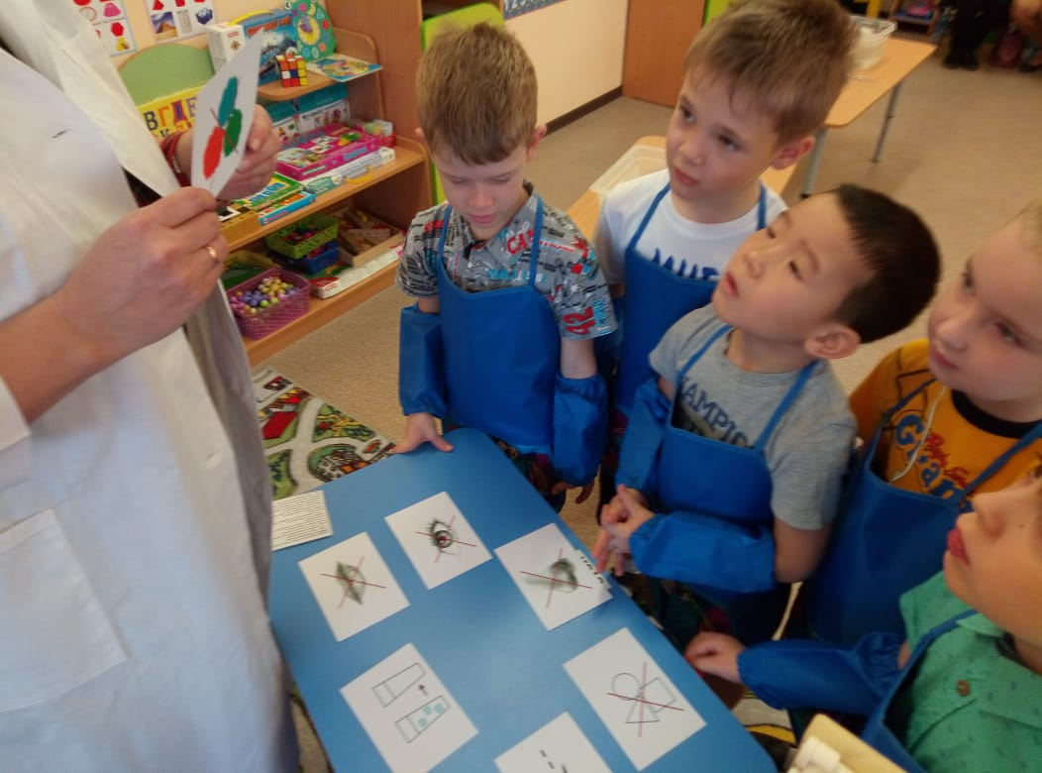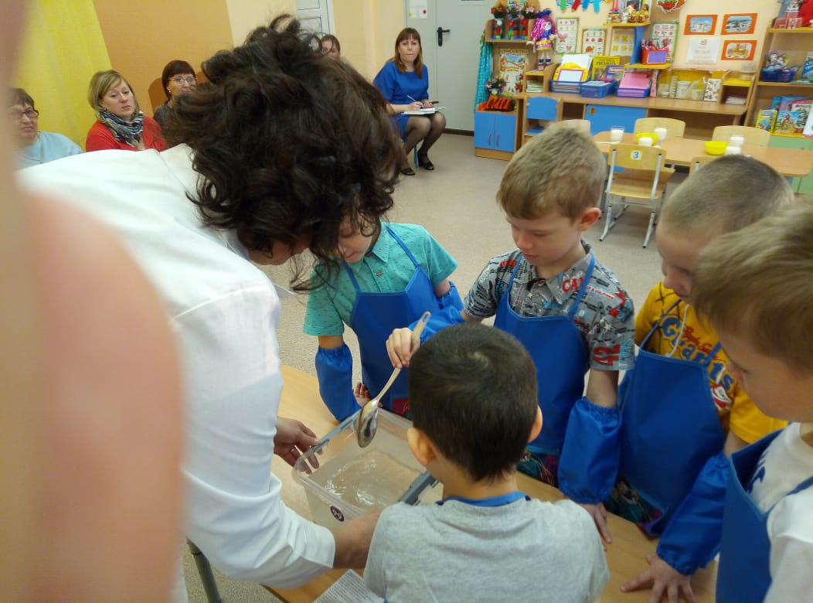

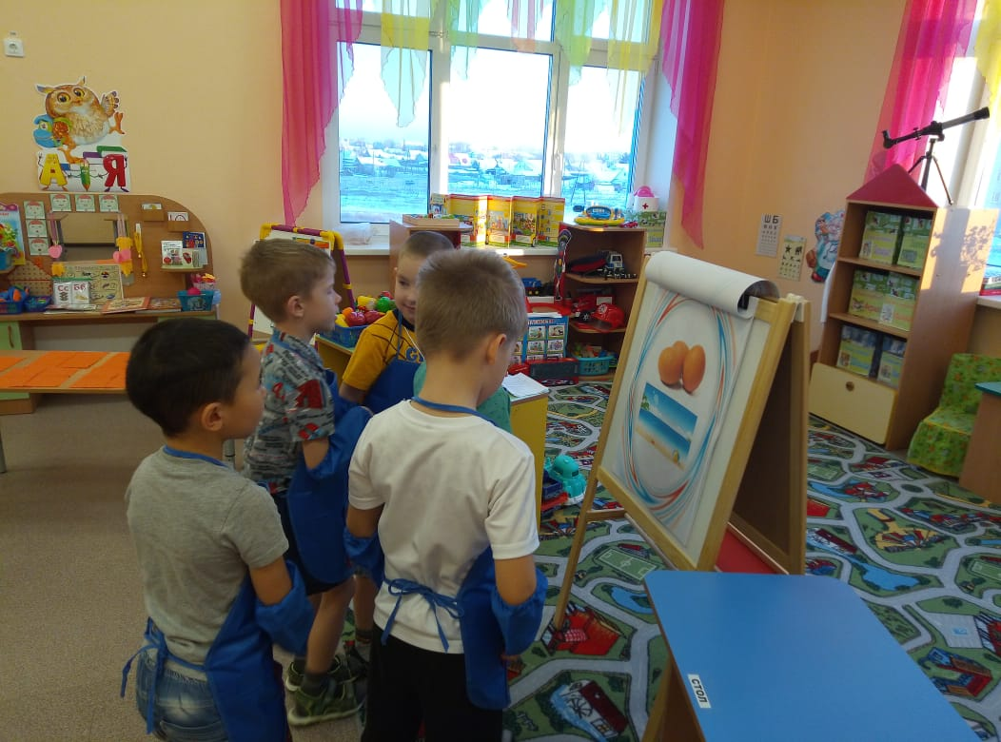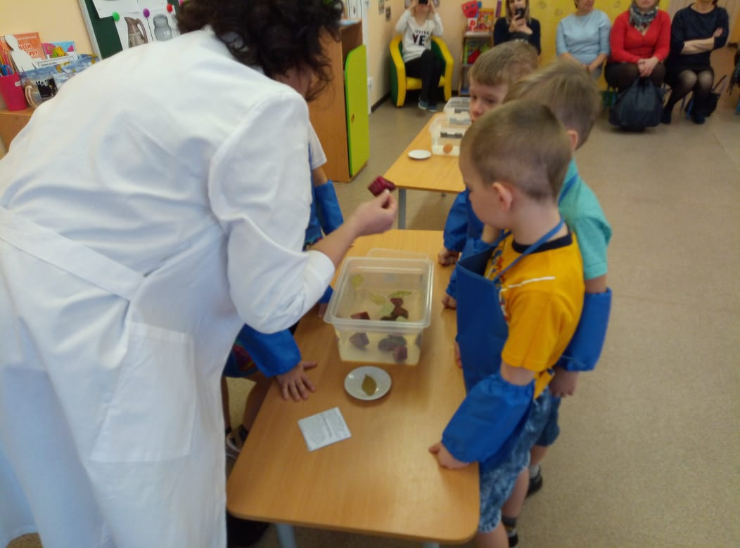

Рефлексия. Подведение итогов НПК. Свободный микрофон

(обмен мнениями между участниками, высказывание предложений), вручение сертификатов, благодарственных писем

